DAFTAR PUSTAKA

Ayuningtyas, H. Y. (2012). Pengaruh Pengalaman Kerja, Independensi, Obyektivitas, Integritas Dan Kompetensi Terhadap Kualitas Hasil Audit (Studi Kasus Pada Auditor Inspektorat Kota/Kabupaten di Jawa Tengah). Diponegoro Journal of Accounting, 1(2).
Eko Warsiyanto, N., & Wahyu Helmy Dimayanti, S. (2019). Pengaruh Independensi, Kompetensi, Objektifitas, Dan Integritas Terhadap Kualitas Audit Atas Sistem Informasi Berbasis Komputer Pada Kantor Akuntan Publik (Kap) Di Surabaya. Jurnal RAK (Riset Akuntansi Keuangan), 4(2), 42–50. https://doi.org/10.31002/rak.v4i2.2127
Ghozali, I. (2016). Aplikasi Analisis Multivariete Dengan Program IBM SPSS 23 (8 ed.). Badan Penerbit Universitas Diponegoro, Semarang.1-473.
Haryanto, N. O., & Susilawati, C. (2018). Pengaruh Kompetensi, Independensi, dan Profesionalisme Auditor Internal Terhadap Kualitas Audit. Jurnal Akuntansi Bisnis, 16(1), 42–55. https://doi.org/10.24167/jab.v16i2.1694
Hasina, A., & Fitri, F. A. (2019). Pengaruh Beban Kerja, Motivasi, Dan Integritas Terhadap Kualitas Audit (Studi Pada Inspektorat Kabupaten Aceh Besar, Aceh Barat Daya, Dan Kota Banda Aceh). Jurnal Ilmiah Mahasiswa Ekonomi Akuntansi, 4(4), 694–703. https://doi.org/10.24815/jimeka.v4i4.15339
Ilhamsyah, F. (2018). Pengaruh Kompetensi, Profesionalisme, dan Pengalaman Kerja Auditor Terhadap Kualitas Audit Internal Pada Perbankan. Jurnal Akuntansi, 6(3), 7–19.
Irwanto, A. E. (2019). Laporan Kinerja Instansi Pemerintah Inspketorat Kabupaten Brebes. Laporan Kinerja Instansi Pemerintah (LKJLP), 5. https://drive.google.com/file/d/1YyghGXJrg8gUlI2y9pC1x6TuhGqRu5vq/view
Kamal, B., & Bukhari, I. (2019). Analisis Motivasi, Independensi, Obyektivitas, Kompetensi Dan Pengalaman Kerja Terhadap Kualitas Audit (Studi Kasus Di Lingkungan Inspektorat Se-Karesidenan Pekalongan). Jurnal Ilmiah Indonesia, 4(12), 64–73.
Kusumawardani, D., & Riduwan, A. (2017). Pengaruh Independensi, Audit Fee Dan Objektivitas Terhadap Kualitas Audit. Jurnal Ilmu Dan Riset Akuntansi, 6(1), 388–402.

Kuswara, A. (2020). Pengaruh Independensi, Pengalaman Kerja, Objektifitas Dan Integritas Internal Auditor Terhadap Kualitas Audit (Survey Pada Bank Swasta Nasional Di Wilayah Jawa Barat). Eksis: Jurnal Ilmiah Ekonomi dan Bisnis, 11(2), 65–70. https://doi.org/10.33087/eksis.v11i2.195
Mardiati, D., & Pratiwi, K. J. (2019). Profesionalisme Auditor Terhadap Kualitas Audit. Jurnal Sekuritas, 2(3), 20–33.
Marra, Z., Muhammadiah, & Malik, I. (2020). Pengaruh Profesionalisme Dan Independensi Auditor Internal Terhadap Kualitas Audit Aada Inspektorat Kabupaten Takalar. Journal Of Public Policy and Management, 1(1), 9–14.
Maulidawati, Islahuddin, & Syukriy Abdullah. (2017). Pengaruh Beban Kerja Dan Tekanan Anggaran Waktu Terhadap Kualitas Audit Dengan Pengalaman Audit Sebagai Pemoderasi (Studi Pada Inspektorat Kabupaten Aceh Barat). Megister Akuntansi Pascasarjana Universitas Syiah Kuala, 65.
Pratiwi, C., Suryandari, A., & Susandya, B. ari. (2020). Pengaruh Profesionalisme, Independensi Dan Kompetensi Auditor Terhadap Kualitas Audit Pada Kantor Akuntan Publik Di Provinsi Bali. Jurnal Kharisma, 2(1), 1–11. http://repositorio.unan.edu.ni/2986/1/5624.pdf
Queena, P. P., & Rohman, A. (2012). Analisis Faktor-Faktor Yang Mempengaruhi Di Jawa Tengah. Diponegoro Journal of Accounting, 1, 4.
Rama, S. trixie, & Yudowati, siska priyandi. (2020). Pengaruh Profesionalisme, Objektivitas, Dan Time Budget Pressure Terhadap Kualitas Audit (Studi Kasus Pada Auditor Kantor Akuntan Publik Wilayah Batam 2020). E-Proceeding Of Management, 7(2), 5947–5955.
Rohmanullah, I., Yazid, H., & Hanifah, I. A. (2020). Pengaruh Stres Kerja, Kompetensi, Independensi Dan Profesionalisme Terhadap Kualitas Audit Pada Inspektorat Provinsi Banten. Riset Akuntansi Tirtayasa, 05(1), 39–56. https://doi.org/10.48181/jratirtayasa.v5i1.8283
Sahana, S. (2020). Pengaruh Independensi, Pengalaman Kerja Dan Kode Etik Terhadap Kinerja Auditor Pada Inspektorat Kabupaten Tegal. Core, 1.
Sihombing, Y. A., & Triyanto, D. N. (2019). Pengaruh Independensi, Objetivitas, Pengetahuan, Pengalaman Kerja, Integritas Terhadap Kualitas Audit (Studi Pada Inspektorat Provinsi Jawa Barat Tahun 2018). Jurnal Akuntansi, 9(2), 142. https://doi.org/10.33369/j.akuntansi.9.2.141-160
Sitepu, T. W. B. M., & Betterment, W. R. (2018). Pengaruh Gaya Kepemimpinan Transformarsional, Objektivitas, Integritas dan Etika Auditor terhadap Kualitas Audit pada Auditor Badan Pengawasan Keuangan danPembangunan (BPKP) Sumut. Jurnal Mutiara Akuntansi, 3(2), 34–48.
Suharti, Anugerah, R., & Rasuli, M. (2017). Pengaruh Pengalaman Kerja, Profesionalisme, Integritas Dan Independensi Terhadap Kualitas Audit (Studi Kasus Pada Perwakilan BPKP Provinsi Riau). kurs, 2(1), 14–22.
Wardana, M. A., & Ariyanto, D. (2016). Pengaruh Gaya Kepemimpinan Transformasional, Objektivitas, Integritas Dan Etika Auditor Terhadap Kualitas Audit Fakultas Ekonomi dan Bisnis Universitas Udayana ( Unud ), Bali , Indonesia Setiap Kantor Akuntan Publik ( KAP ). E-Jurnal Akuntansi Universitas Udayana, 951.

Lampiran 1 Kuesioner Penelitian

KUESIONER
PENGARUH PROFESIONALISME, OBJEKTIVITAS, INTERGRITAS TERHADAP KUALITAS AUDIT PADA INSPEKTORAT SE-EKS KARESIDENAN PEKALONGAN
Dengan Hormat,
Sehubungan dengan adanya penyusunan skripsi Fakultas Ekonomi dan Bisnis Program Studi Akuntansi Universitas Pancasakti Tegal untuk memperoleh derajat strata satu (S1) saya membutuhkan informasi untuk penelitian dengan judul “ Pengaruh Profesionalisme, Objektivitas, Intergitas Terhadap Kualitas Audit Pada Inspektorat Se-Eks Karesidenan Pekalongan’’. Untuk itu saya mohon kesediaan serta partisipasi dari Bapak/Ibu untuk berkenan mengisi kuesioner yang tertera dibawah ini. Dimohon untuk Bapak/Ibu dapat memberikan jawaban yang sesuai dengan keadaan sebanarnya dan sejujur-jujurnya.
Atas kerjasama serta partisipasi dari Bapak/Ibu sudah meluangkan waktu dan sudah memberikan informasi guna menentukan keberhasilan penelitian ini, saya ucapkan terimakasih.
Hormat Saya

Iis Mawanti
- Identitas Responden
- Nama :
- Jenis Kelamin : ☐ Perempuan ☐ Laki-laki
- Usia : ☐ 20- 30 tahun ☐ 31-40 tahun
☐ 41-50 tahun ☐ > 50 tahun
- Pendidikan Terakhir : ☐ D3 ☐ S2
☐ S1 ☐ S3
- Lama Bekerja : ☐ < 1 tahun ☐ 1-3 tahun
☐ 3-10 tahun ☐ > 10 tahun

- Cara Pengisian Kuesioner
Bapak/ibu cukup memberikan tanda check list pada salah satu jawaban yang tersedia sesuai dengan pendapat dari Bapak/Ibu dengan keadaan yang sebenarnya dan sejujurnya terhadap pertanyaan yang terdapat di kuesioner ini.
Skor/Nilai jawaban pada kuesioner adalah sebagai berikut :
- : Sangat Tidak Setuju (STS)
- : Tidak Setuju (TS)
- : Netral (N)
- : Setuju (S)
- : Sangat Setuju (SS)
Profesionalisme (X1)
No | Item | STS | TS | N | S | SS
Indikator : pengabdian pada profesi
1. | Sebagai seorang auditor, harus memegang teguh profesi auditor yang professional.
2. | Sebagai seorang auditor, dalam melaksanakan tugas pemeriksaan harus sesuai degan pengetahuan yang dimiliki.
3. | Dalam melaksanakan pekerjaan harus dilandasi kesetiaan.
Indikator : Hubungan dengan Sesama Profesi
4. | Seorang auditor antara satu sama lain harus saling berinteraksi dengan baik dan melakukan tukar pendapat sesama rekan profesi.
5. | Dalam hubungan sesama auditor harus saling membantu satu sama lain.
6. | Selalu menjaga nama baik sesama rekan profesi.
Indikator : Keyakinan Terhadap Peraturan Profesi
7. | Sebagai seorang auditor, dalam menyelesaikan tugas harus mematuhi standar profesi yang telah diterapkan.
8. | Seorang auditor harus mematuhi kode etik yang berlaku dalam menyelesaikan tugas.
9. | Selama bekerja di Inspektorat apakah harus mematuhi peraturan yang ditetapkan.
Indikator : Kewajiban Sosial
10. | Sebagai seorang auditor, harus melakukan tugas yang diberikan dengan baik tanpa alasan.
11. | Sebagai seorang auditor, bekerja secara transparan dalam melakukan pemeriksaan laporan keuangan itu apakah penting.
12. | Sebagai seoarang auditor, berusaha mengutamakan masyarakat pada saat melaksanakan tugas.
Indikator : Kemandirian
13. | Mampu menyelesaikan pekerjaan sendiri tanpa bantuan orang lain.
14. | Sebagai seorang auditor, mampu memberikan pendapat yang jujur terhadap laporan keuangan.
15. | Sebagai seorang auditor, harus mampu bertanggung jawab atas hasil yang telah dikeluarkan.
16. | Seorang auditor harus memberikan hasil pemeriksaan laporan keuangan dengan tepat dan benar.
(Rohmanullah et al., 2020).
Objektivitas (X2)
No | Item | STS | TS | N | S | SS
Indikator : Bebas dari Benturan Kepentingan
17. | Auditor bertindak adil tanpa harus dipengaruhi pihak tertentu yang berkepentingan terhadap hasil pemeriksaan.
18. | Auditor harus dapat diandalkan dan dipercaya.
19. | Sebagai auditor tidak boleh memihak kepada siapapun yang mempunyai kepentingan terhadap hasil pekerjaanya.
Indikator : Pengungkapan Kondisi Berdasarkan Fakta
20. | Sebagai seoarang auditor tidak dipengaruhi oleh pandangan subyektif dari pihak-pihak lain yang berkepentingan, sehingga bisa mengemukakan pendapat menurut apa adanya.
21. | Pada saat melaksanakan tugas, auditor tidak bermaksud untuk mencari kesalahan yang dilakukan oleh obyek pemeriksaan.
22. | Auditor dapat mempertahankan kriteria dan kebijaksanaan yang resmi.
23. | Dalam melakukan tindakan atau dalam proses pengambilan keputusan, auditor menggunakan pikiran yang logis.
Indikator : Tidak Terpengaruh Pendapat Orang Lain
24. | Sebagai seorang auditor, memberikan pendapat berdasarkan keyakinan sendiri.
25. | Melakukan pemeriksaan dengan apa adanya dan mengeluarkan hasil tanpa dipengaruhi pendapat orang lain.
(Sihombing & Triyanto, 2019).
Integritas (X3)
No | Item |  | STS |  | TS |  | N |  | S |  | SS
Indikator : Keberanian Auditor
26. | Auditor bebas dari intimidasi dan tidak tunduk karena adanya tekanan yang dilakukan oleh orang lain untuk mempengaruhi sikap dan pendapatanya.
27. | Seorang auditor megemukakan hal-hal yang menurut pertimbangan dan keyakinan perlu dilakukan.
28. | Auditor harus memiliki rasa percaya diri yang besar dalam menghadapi berbagai kesulitan yang terjadi.
29. | Auditor tidak boleh takut terhadap hasil yang telah dilakukanya, selama pekerjaan itu telah dilakukan dengan jujur.
Indikator : Sikap Bijaksana Auditor
30. | Auditor selalu mempertimbangkan permasalahan serta akibat-akibatnya dengan seksama.
31. | Auditor mempertimbangkan kepentingan Negara.
32. | Auditor tidak mepertimbangkan keadaan seseorang atau sekelompok orang dalam suatu unit organisasi guna membenarkan perbuatan yang melanggar ketentuan atau peraturan perundang-undagan yang berlaku.
Indikator : Tanggungjawab Auditor
33. | Auditor tidak menyalahkan orang lain yang bisa mengakibatkan kerugian untuk orang lain.
34. | Auditor memiliki rasa tanggungjawab bila hasil pada saat pemeriksaan masih membutuhkan perbaikan dan penyempurnaan.
35. | Auditor bersikap dan bertingkah laku sesuai dengan norma yang berlaku.
36. | Dalam menyusun rekomendasi auditor harus berpegang teguh kepada peraturan yang berlaku.
(Sihombing & Triyanto, 2019).
Kualitas Audit (Y)
No | Item |  | STS |  | TS |  | N |  | S |  | SS
Indikator : Kesesuaian Pemeriksaan dengan Standar Audit
37. | Auditor harus mematuhi kode etik yang sudah ditetapkan pada saat melakukan pemeriksaan.
38. | Dalam melakukan semua pekerjaan terlebih dahulu direview oleh atasan secara berjenjang sebelum laporan hasil pemeriksaan dibuat.
39. | Proses pengumpulan dan pengujian bukti harus dilakukan dengan maksimal guna mendukung kesimpulan, temuan audit serta rekomendasi yang terkait.
Indikator : Kualitas Hasil Audit
40. | Laporan mengungkapkan hal-hal yang merupakan masalah yang belum bisa diselesaikan sampai berakhirnya pemeriksaan yang dilakukan.
41. | Laporan harus bisa mengemukakan pengakuan atas suatu prestasi keberhasilan atau suatu tindakan perbaikan yang telah dilaksanakan obyek pemeriksaan.
42. | Laporan yang dihasilkan harus akurat, lengkap, obyektif, jelas, ringkas, serta tepat waktu agar informasi yang diberikan bermanfaat secara maksimal.
(Sihombing & Triyanto, 2019).

Lampiran 2 Data Tabulasi Kuesioner
Variabel Profesionalisme (X1)
NO RESPONDEN | X1.1 | X1.2 | X1.3 | X1.4 | X1.5 | X1.6 | X1.7 | X1.8 | X1.9 | X1.10 | X1.11 | X1.12 | X1.13 | X1.14 | X1.15 | X1.16 | TOTAL
1. | 5 | 5 | 5 | 5 | 5 | 5 | 5 | 5 | 5 | 5 | 5 | 5 | 4 | 5 | 5 | 5 | 79
2. | 5 | 4 | 4 | 5 | 4 | 4 | 4 | 4 | 4 | 2 | 4 | 3 | 3 | 4 | 5 | 4 | 63
3. | 5 | 4 | 4 | 5 | 5 | 5 | 4 | 5 | 5 | 4 | 4 | 4 | 2 | 4 | 4 | 4 | 68
4. | 5 | 4 | 5 | 5 | 4 | 5 | 5 | 5 | 5 | 4 | 4 | 5 | 3 | 5 | 5 | 5 | 74
5. | 4 | 4 | 4 | 3 | 4 | 5 | 4 | 4 | 4 | 3 | 3 | 4 | 4 | 5 | 5 | 4 | 64
6. | 4 | 4 | 4 | 4 | 4 | 4 | 4 | 4 | 4 | 4 | 4 | 4 | 4 | 4 | 4 | 4 | 64
7. | 5 | 3 | 5 | 4 | 5 | 4 | 5 | 5 | 4 | 4 | 4 | 4 | 4 | 5 | 5 | 5 | 71
8. | 5 | 4 | 4 | 5 | 4 | 5 | 4 | 4 | 5 | 5 | 4 | 5 | 5 | 4 | 5 | 5 | 73
9. | 4 | 3 | 3 | 4 | 4 | 4 | 4 | 4 | 4 | 3 | 3 | 4 | 3 | 4 | 4 | 4 | 59
10. | 5 | 4 | 4 | 5 | 5 | 5 | 4 | 5 | 5 | 3 | 4 | 4 | 5 | 5 | 4 | 4 | 71
11. | 5 | 5 | 5 | 5 | 5 | 5 | 5 | 5 | 5 | 5 | 5 | 5 | 3 | 5 | 5 | 5 | 78
12. | 5 | 4 | 5 | 5 | 4 | 5 | 5 | 5 | 5 | 4 | 5 | 5 | 4 | 5 | 5 | 4 | 75
13. | 5 | 4 | 4 | 4 | 4 | 4 | 4 | 4 | 4 | 4 | 4 | 4 | 3 | 4 | 5 | 4 | 65
14. | 5 | 5 | 5 | 5 | 4 | 4 | 5 | 5 | 5 | 4 | 5 | 4 | 4 | 5 | 5 | 3 | 73
15. | 5 | 5 | 5 | 5 | 5 | 5 | 5 | 5 | 5 | 4 | 5 | 5 | 4 | 5 | 5 | 5 | 78
16. | 4 | 4 | 4 | 4 | 4 | 4 | 4 | 4 | 4 | 4 | 4 | 4 | 4 | 4 | 4 | 4 | 64
17. | 4 | 4 | 4 | 4 | 4 | 4 | 4 | 4 | 4 | 4 | 4 | 4 | 4 | 4 | 4 | 4 | 64
18. | 5 | 4 | 4 | 4 | 4 | 4 | 4 | 4 | 4 | 4 | 4 | 4 | 3 | 4 | 4 | 4 | 64
19. | 4 | 4 | 4 | 4 | 4 | 4 | 4 | 4 | 4 | 4 | 4 | 4 | 4 | 4 | 4 | 4 | 64
20. | 5 | 4 | 5 | 5 | 5 | 5 | 4 | 5 | 5 | 4 | 4 | 3 | 3 | 4 | 4 | 4 | 69
21. | 4 | 4 | 4 | 4 | 4 | 4 | 4 | 4 | 4 | 4 | 4 | 4 | 4 | 4 | 4 | 4 | 64
22. | 4 | 4 | 4 | 4 | 4 | 4 | 4 | 4 | 4 | 4 | 4 | 4 | 3 | 4 | 4 | 4 | 63
23. | 5 | 4 | 4 | 4 | 4 | 4 | 4 | 5 | 5 | 4 | 4 | 3 | 4 | 5 | 4 | 4 | 67
24. | 4 | 4 | 4 | 4 | 4 | 4 | 4 | 5 | 5 | 4 | 4 | 4 | 3 | 5 | 4 | 3 | 65
25. | 5 | 4 | 4 | 4 | 4 | 4 | 5 | 5 | 4 | 4 | 4 | 3 | 4 | 5 | 5 | 5 | 69
26. | 5 | 4 | 4 | 4 | 4 | 4 | 5 | 5 | 4 | 4 | 4 | 3 | 4 | 5 | 5 | 5 | 69
27. | 4 | 4 | 4 | 4 | 4 | 4 | 4 | 4 | 4 | 4 | 4 | 4 | 3 | 4 | 4 | 4 | 63
28. | 4 | 4 | 4 | 4 | 4 | 4 | 4 | 4 | 4 | 4 | 4 | 4 | 3 | 4 | 4 | 4 | 63
29. | 4 | 4 | 4 | 4 | 4 | 4 | 4 | 4 | 4 | 4 | 4 | 4 | 4 | 4 | 4 | 4 | 64
30. | 4 | 4 | 4 | 4 | 4 | 4 | 4 | 4 | 4 | 4 | 4 | 4 | 4 | 4 | 4 | 4 | 64
31. | 4 | 4 | 4 | 4 | 4 | 4 | 4 | 4 | 4 | 4 | 4 | 4 | 4 | 4 | 4 | 4 | 64
32. | 5 | 4 | 5 | 5 | 5 | 5 | 5 | 5 | 5 | 4 | 4 | 5 | 4 | 5 | 4 | 4 | 74
33. | 4 | 4 | 5 | 5 | 5 | 5 | 4 | 4 | 4 | 4 | 5 | 5 | 5 | 4 | 4 | 5 | 72
34. | 5 | 5 | 5 | 5 | 5 | 5 | 5 | 5 | 5 | 5 | 5 | 5 | 5 | 5 | 5 | 5 | 80
35. | 5 | 5 | 5 | 5 | 4 | 5 | 5 | 5 | 4 | 5 | 5 | 5 | 5 | 4 | 5 | 5 | 77
36. | 5 | 5 | 4 | 5 | 5 | 5 | 4 | 4 | 4 | 5 | 5 | 4 | 4 | 4 | 5 | 5 | 73
37. | 5 | 5 | 5 | 4 | 4 | 5 | 4 | 5 | 4 | 5 | 4 | 4 | 5 | 4 | 5 | 4 | 72
38. | 5 | 5 | 5 | 4 | 4 | 5 | 4 | 5 | 4 | 5 | 4 | 4 | 5 | 4 | 5 | 4 | 72
39. | 4 | 4 | 5 | 4 | 4 | 5 | 4 | 4 | 4 | 5 | 4 | 5 | 4 | 4 | 5 | 4 | 69
40. | 5 | 5 | 5 | 5 | 5 | 5 | 5 | 5 | 4 | 5 | 5 | 5 | 5 | 5 | 5 | 5 | 79
41. | 5 | 5 | 5 | 5 | 5 | 5 | 5 | 5 | 4 | 5 | 5 | 5 | 5 | 5 | 5 | 5 | 79
42. | 5 | 3 | 3 | 4 | 4 | 4 | 5 | 5 | 5 | 5 | 5 | 4 | 2 | 5 | 4 | 5 | 68
43. | 5 | 3 | 3 | 4 | 4 | 4 | 5 | 5 | 5 | 5 | 5 | 4 | 2 | 5 | 4 | 5 | 68
44. | 4 | 4 | 4 | 4 | 4 | 4 | 4 | 4 | 4 | 4 | 3 | 3 | 4 | 4 | 4 | 3 | 61
45. | 4 | 4 | 4 | 4 | 4 | 4 | 4 | 4 | 4 | 4 | 3 | 3 | 4 | 4 | 4 | 3 | 61
46. | 4 | 3 | 3 | 4 | 4 | 3 | 4 | 4 | 4 | 4 | 4 | 4 | 3 | 4 | 4 | 4 | 60
47. | 5 | 5 | 5 | 5 | 5 | 5 | 5 | 5 | 5 | 5 | 5 | 5 | 5 | 5 | 5 | 5 | 80
48. | 5 | 4 | 5 | 5 | 5 | 5 | 5 | 5 | 5 | 4 | 5 | 5 | 4 | 5 | 5 | 5 | 77
49. | 5 | 4 | 4 | 4 | 4 | 4 | 4 | 4 | 4 | 4 | 4 | 3 | 3 | 4 | 4 | 4 | 63
50. | 5 | 5 | 3 | 5 | 5 | 5 | 5 | 5 | 5 | 5 | 5 | 5 | 3 | 5 | 5 | 5 | 76
51. | 5 | 4 | 4 | 5 | 4 | 4 | 5 | 5 | 4 | 4 | 4 | 4 | 3 | 4 | 4 | 4 | 67
52. | 5 | 5 | 4 | 5 | 5 | 5 | 5 | 5 | 5 | 4 | 4 | 4 | 4 | 4 | 4 | 4 | 72
53. | 5 | 5 | 4 | 5 | 5 | 5 | 5 | 5 | 5 | 5 | 5 | 5 | 4 | 5 | 5 | 5 | 78
54. | 5 | 5 | 5 | 5 | 5 | 5 | 5 | 5 | 5 | 5 | 5 | 5 | 4 | 5 | 5 | 5 | 79
55. | 5 | 5 | 5 | 5 | 5 | 5 | 5 | 5 | 5 | 4 | 5 | 5 | 4 | 5 | 5 | 5 | 78
56. | 4 | 5 | 3 | 4 | 4 | 4 | 5 | 5 | 4 | 4 | 4 | 3 | 3 | 4 | 4 | 4 | 64
57. | 5 | 5 | 5 | 4 | 4 | 4 | 5 | 5 | 5 | 3 | 5 | 5 | 3 | 3 | 5 | 3 | 69
58. | 5 | 4 | 3 | 5 | 5 | 5 | 5 | 5 | 5 | 5 | 5 | 3 | 3 | 4 | 4 | 4 | 70
59. | 4 | 4 | 4 | 4 | 5 | 4 | 4 | 4 | 4 | 4 | 4 | 4 | 3 | 4 | 4 | 4 | 64
60. | 4 | 4 | 4 | 4 | 4 | 4 | 4 | 4 | 4 | 4 | 5 | 4 | 4 | 4 | 4 | 4 | 65
61. | 4 | 4 | 3 | 4 | 4 | 4 | 5 | 5 | 4 | 4 | 4 | 4 | 3 | 4 | 4 | 5 | 65
62. | 4 | 5 | 3 | 4 | 4 | 4 | 5 | 5 | 4 | 4 | 4 | 3 | 3 | 4 | 4 | 4 | 64
63. | 5 | 5 | 5 | 5 | 5 | 5 | 5 | 5 | 5 | 5 | 5 | 5 | 1 | 4 | 5 | 5 | 75
64. | 4 | 5 | 3 | 4 | 3 | 4 | 4 | 4 | 3 | 4 | 4 | 4 | 4 | 4 | 4 | 4 | 62
65. | 5 | 5 | 5 | 4 | 4 | 4 | 5 | 5 | 5 | 3 | 5 | 5 | 3 | 3 | 5 | 3 | 69
66. | 4 | 4 | 5 | 4 | 4 | 5 | 4 | 4 | 4 | 4 | 4 | 4 | 4 | 4 | 4 | 4 | 66
67. | 5 | 5 | 5 | 5 | 5 | 5 | 5 | 5 | 5 | 4 | 5 | 3 | 3 | 5 | 5 | 5 | 75
68. | 5 | 4 | 4 | 4 | 4 | 4 | 5 | 5 | 4 | 2 | 4 | 4 | 3 | 5 | 5 | 5 | 67
69. | 5 | 5 | 4 | 4 | 4 | 4 | 4 | 5 | 4 | 4 | 4 | 3 | 3 | 4 | 4 | 4 | 65
70. | 4 | 5 | 4 | 4 | 4 | 4 | 5 | 5 | 4 | 5 | 4 | 3 | 3 | 4 | 4 | 4 | 66
71. | 4 | 2 | 4 | 4 | 4 | 4 | 4 | 5 | 5 | 4 | 5 | 2 | 2 | 4 | 4 | 4 | 61
72. | 5 | 5 | 5 | 5 | 5 | 5 | 5 | 5 | 5 | 4 | 5 | 4 | 2 | 5 | 5 | 4 | 74
73. | 4 | 4 | 4 | 3 | 4 | 4 | 4 | 4 | 4 | 3 | 5 | 4 | 3 | 4 | 4 | 4 | 62
74. | 5 | 4 | 4 | 4 | 5 | 5 | 4 | 5 | 4 | 3 | 5 | 4 | 3 | 4 | 4 | 4 | 67
75. | 5 | 4 | 5 | 5 | 5 | 5 | 5 | 5 | 5 | 5 | 5 | 5 | 5 | 5 | 5 | 4 | 78
76. | 5 | 5 | 5 | 5 | 5 | 5 | 5 | 5 | 5 | 5 | 4 | 4 | 3 | 4 | 4 | 5 | 74
77. | 5 | 5 | 5 | 5 | 5 | 5 | 5 | 5 | 5 | 3 | 5 | 5 | 4 | 5 | 5 | 5 | 77
78. | 5 | 5 | 5 | 4 | 4 | 4 | 5 | 5 | 5 | 4 | 4 | 4 | 4 | 4 | 4 | 4 | 70
79. | 5 | 4 | 4 | 4 | 4 | 4 | 5 | 4 | 4 | 4 | 3 | 3 | 3 | 5 | 4 | 5 | 65
80. | 5 | 4 | 4 | 5 | 4 | 5 | 5 | 5 | 5 | 5 | 5 | 5 | 4 | 5 | 5 | 5 | 76
81. | 4 | 4 | 4 | 4 | 4 | 4 | 4 | 4 | 4 | 4 | 4 | 4 | 4 | 4 | 4 | 4 | 64
82. | 4 | 4 | 4 | 4 | 4 | 4 | 4 | 4 | 4 | 4 | 4 | 4 | 4 | 5 | 5 | 4 | 66
83. | 5 | 5 | 5 | 5 | 5 | 5 | 5 | 5 | 5 | 4 | 5 | 5 | 5 | 5 | 5 | 5 | 79
84. | 5 | 5 | 5 | 5 | 5 | 5 | 5 | 5 | 5 | 4 | 5 | 5 | 4 | 5 | 5 | 5 | 78
85. | 5 | 4 | 3 | 5 | 5 | 4 | 5 | 5 | 4 | 3 | 5 | 4 | 4 | 5 | 5 | 5 | 71
86. | 4 | 4 | 4 | 4 | 4 | 4 | 4 | 4 | 4 | 4 | 4 | 4 | 4 | 4 | 4 | 4 | 64
87. | 5 | 5 | 5 | 5 | 5 | 5 | 5 | 5 | 5 | 5 | 5 | 5 | 3 | 5 | 5 | 5 | 78
88. | 4 | 4 | 4 | 4 | 4 | 4 | 5 | 5 | 4 | 4 | 5 | 5 | 5 | 5 | 5 | 5 | 72
89. | 4 | 4 | 4 | 4 | 4 | 4 | 4 | 4 | 4 | 4 | 3 | 4 | 4 | 5 | 4 | 4 | 64
90. | 4 | 4 | 4 | 4 | 4 | 4 | 4 | 4 | 4 | 4 | 4 | 4 | 4 | 4 | 4 | 4 | 64
91. | 5 | 4 | 4 | 4 | 4 | 4 | 5 | 5 | 4 | 2 | 4 | 4 | 3 | 5 | 5 | 5 | 67
92. | 4 | 4 | 4 | 4 | 4 | 4 | 4 | 4 | 4 | 4 | 4 | 4 | 4 | 4 | 4 | 4 | 64
93. | 5 | 5 | 5 | 4 | 4 | 4 | 5 | 4 | 5 | 4 | 3 | 5 | 5 | 5 | 5 | 5 | 73
94. | 4 | 4 | 4 | 4 | 4 | 4 | 4 | 4 | 4 | 4 | 4 | 4 | 4 | 4 | 4 | 4 | 64
95. | 5 | 5 | 4 | 4 | 5 | 4 | 5 | 5 | 4 | 4 | 4 | 5 | 3 | 5 | 5 | 5 | 72
96. | 5 | 4 | 4 | 4 | 4 | 4 | 4 | 4 | 4 | 4 | 4 | 4 | 4 | 4 | 4 | 4 | 65
97. | 4 | 4 | 4 | 4 | 4 | 4 | 4 | 4 | 4 | 4 | 4 | 4 | 4 | 4 | 4 | 4 | 64
98. | 5 | 4 | 5 | 5 | 5 | 5 | 5 | 5 | 5 | 5 | 5 | 5 | 5 | 5 | 5 | 4 | 78
99. | 4 | 4 | 4 | 3 | 4 | 4 | 4 | 4 | 4 | 3 | 4 | 5 | 4 | 4 | 4 | 4 | 63
100. | 5 | 4 | 4 | 4 | 5 | 5 | 4 | 5 | 4 | 3 | 5 | 4 | 3 | 4 | 4 | 4 | 67
101. | 5 | 4 | 5 | 5 | 5 | 5 | 5 | 5 | 5 | 5 | 5 | 5 | 5 | 5 | 5 | 4 | 78
102. | 5 | 5 | 5 | 5 | 5 | 5 | 5 | 5 | 5 | 5 | 4 | 4 | 3 | 4 | 4 | 5 | 74
103. | 5 | 5 | 5 | 5 | 5 | 5 | 5 | 5 | 5 | 3 | 5 | 5 | 4 | 5 | 5 | 5 | 77
104. | 5 | 3 | 3 | 4 | 4 | 4 | 5 | 5 | 5 | 5 | 5 | 4 | 2 | 5 | 4 | 5 | 68
105. | 5 | 3 | 3 | 4 | 4 | 4 | 5 | 5 | 5 | 5 | 5 | 4 | 2 | 5 | 4 | 5 | 68
106. | 4 | 4 | 4 | 4 | 4 | 4 | 4 | 4 | 4 | 4 | 3 | 3 | 4 | 4 | 4 | 3 | 61
107. | 4 | 4 | 4 | 4 | 4 | 4 | 4 | 4 | 4 | 4 | 3 | 3 | 4 | 4 | 4 | 3 | 61
108. | 4 | 3 | 3 | 4 | 4 | 3 | 4 | 4 | 4 | 4 | 4 | 4 | 3 | 4 | 4 | 4 | 60
109. | 5 | 4 | 5 | 5 | 5 | 5 | 5 | 5 | 5 | 4 | 5 | 5 | 3 | 4 | 4 | 4 | 73
110. | 5 | 4 | 4 | 4 | 4 | 4 | 4 | 4 | 4 | 4 | 4 | 3 | 3 | 4 | 4 | 4 | 63
111. | 5 | 5 | 5 | 5 | 5 | 5 | 5 | 5 | 5 | 5 | 5 | 5 | 4 | 5 | 5 | 5 | 79
112. | 5 | 5 | 3 | 5 | 5 | 5 | 5 | 5 | 5 | 5 | 5 | 5 | 3 | 5 | 5 | 5 | 76
113. | 5 | 4 | 4 | 4 | 4 | 4 | 5 | 5 | 4 | 4 | 4 | 3 | 4 | 5 | 5 | 5 | 69
114. | 5 | 4 | 4 | 4 | 4 | 4 | 5 | 5 | 4 | 4 | 4 | 3 | 4 | 5 | 5 | 5 | 69
115. | 4 | 4 | 4 | 4 | 4 | 4 | 4 | 4 | 4 | 4 | 4 | 4 | 3 | 4 | 4 | 4 | 63
116. | 4 | 4 | 4 | 4 | 4 | 4 | 4 | 4 | 4 | 4 | 4 | 4 | 3 | 4 | 4 | 4 | 63
117. | 5 | 4 | 5 | 5 | 5 | 5 | 5 | 5 | 5 | 4 | 4 | 5 | 4 | 5 | 4 | 4 | 74

Variabel Objektivitas (X2)
NO RESPONDEN | Objetivitas (X2) |  |  |  |  |  |  |  |  | Total
 | X2.1 | X2.2 | X2.3 | X2.4 | X2.5 | X2.6 | X2.7 | X2.8 | X2.9
1. | 5 | 5 | 5 | 4 | 4 | 4 | 4 | 1 | 4 | 36
2. | 5 | 4 | 4 | 5 | 4 | 4 | 4 | 4 | 4 | 38
3. | 5 | 5 | 5 | 4 | 4 | 4 | 5 | 2 | 4 | 38
4. | 5 | 4 | 4 | 4 | 5 | 4 | 4 | 4 | 5 | 39
5. | 3 | 4 | 4 | 4 | 4 | 4 | 5 | 3 | 4 | 35
6. | 4 | 4 | 4 | 4 | 4 | 4 | 4 | 3 | 4 | 35
7. | 4 | 4 | 5 | 5 | 4 | 4 | 4 | 2 | 2 | 34
8. | 5 | 5 | 5 | 4 | 5 | 5 | 4 | 2 | 4 | 39
9. | 4 | 3 | 4 | 4 | 3 | 3 | 4 | 2 | 4 | 31
10. | 4 | 4 | 5 | 4 | 4 | 4 | 5 | 4 | 4 | 38
11. | 5 | 5 | 5 | 5 | 5 | 5 | 5 | 5 | 5 | 45
12. | 5 | 5 | 5 | 5 | 4 | 5 | 5 | 3 | 5 | 42
13. | 4 | 4 | 4 | 4 | 4 | 4 | 4 | 3 | 4 | 35
14. | 4 | 4 | 4 | 5 | 4 | 3 | 4 | 2 | 2 | 32
15. | 5 | 4 | 5 | 5 | 4 | 4 | 5 | 4 | 4 | 40
16. | 4 | 4 | 4 | 4 | 4 | 4 | 4 | 4 | 4 | 36
17. | 4 | 4 | 4 | 4 | 4 | 4 | 4 | 4 | 4 | 36
18. | 5 | 4 | 4 | 4 | 3 | 4 | 4 | 3 | 4 | 35
19. | 4 | 4 | 4 | 4 | 4 | 4 | 4 | 4 | 4 | 36
20. | 4 | 4 | 5 | 4 | 3 | 4 | 4 | 3 | 4 | 35
21. | 4 | 4 | 4 | 4 | 4 | 4 | 4 | 3 | 4 | 35
22. | 4 | 4 | 4 | 4 | 4 | 4 | 4 | 4 | 4 | 36
23. | 5 | 5 | 5 | 5 | 5 | 4 | 4 | 4 | 4 | 41
24. | 4 | 5 | 4 | 4 | 4 | 4 | 5 | 4 | 5 | 39
25. | 5 | 5 | 5 | 4 | 4 | 4 | 4 | 4 | 5 | 40
26. | 5 | 5 | 5 | 4 | 4 | 4 | 4 | 4 | 4 | 39
27. | 4 | 4 | 4 | 4 | 4 | 4 | 4 | 4 | 4 | 36
28. | 4 | 4 | 4 | 4 | 4 | 4 | 4 | 4 | 4 | 36
29. | 4 | 4 | 4 | 4 | 4 | 4 | 4 | 4 | 4 | 36
30. | 4 | 4 | 4 | 4 | 4 | 4 | 4 | 4 | 4 | 36
31. | 4 | 4 | 4 | 4 | 4 | 4 | 4 | 4 | 4 | 36
32. | 5 | 5 | 5 | 5 | 4 | 4 | 5 | 5 | 5 | 43
33. | 5 | 5 | 5 | 4 | 4 | 4 | 4 | 5 | 4 | 40
34. | 5 | 5 | 5 | 5 | 5 | 5 | 5 | 5 | 5 | 45
35. | 5 | 5 | 5 | 5 | 5 | 4 | 5 | 4 | 4 | 42
36. | 5 | 5 | 5 | 4 | 4 | 4 | 5 | 5 | 5 | 42
37. | 4 | 4 | 5 | 4 | 4 | 4 | 5 | 4 | 5 | 39
38. | 4 | 4 | 5 | 4 | 4 | 4 | 5 | 4 | 5 | 39
39. | 5 | 4 | 4 | 5 | 5 | 5 | 4 | 5 | 4 | 41
40. | 5 | 5 | 5 | 5 | 5 | 5 | 5 | 4 | 4 | 43
41. | 5 | 5 | 5 | 5 | 5 | 5 | 5 | 4 | 4 | 43
42. | 5 | 5 | 5 | 5 | 4 | 4 | 3 | 1 | 2 | 34
43. | 5 | 5 | 5 | 5 | 4 | 4 | 4 | 1 | 2 | 35
44. | 4 | 4 | 4 | 4 | 4 | 4 | 4 | 3 | 4 | 35
45. | 4 | 4 | 4 | 4 | 4 | 4 | 4 | 3 | 4 | 35
46. | 4 | 4 | 4 | 4 | 4 | 4 | 4 | 3 | 4 | 35
47. | 5 | 5 | 5 | 5 | 5 | 5 | 5 | 5 | 5 | 45
48. | 5 | 5 | 5 | 5 | 5 | 5 | 5 | 1 | 5 | 41
49. | 4 | 5 | 4 | 4 | 4 | 4 | 4 | 4 | 4 | 37
50. | 5 | 5 | 5 | 5 | 5 | 5 | 5 | 3 | 5 | 43
51. | 4 | 5 | 4 | 4 | 4 | 4 | 4 | 4 | 4 | 37
52. | 4 | 4 | 4 | 4 | 4 | 4 | 4 | 3 | 4 | 35
53. | 5 | 5 | 5 | 5 | 5 | 5 | 5 | 5 | 5 | 45
54. | 5 | 5 | 5 | 5 | 5 | 5 | 5 | 5 | 5 | 45
55. | 5 | 5 | 5 | 5 | 5 | 5 | 5 | 5 | 5 | 45
56. | 5 | 4 | 4 | 4 | 4 | 4 | 4 | 4 | 4 | 37
57. | 5 | 5 | 5 | 4 | 5 | 5 | 5 | 5 | 5 | 44
58. | 5 | 5 | 5 | 4 | 4 | 4 | 4 | 4 | 4 | 39
59. | 4 | 4 | 4 | 4 | 4 | 4 | 4 | 3 | 4 | 35
60. | 4 | 4 | 4 | 4 | 3 | 4 | 4 | 4 | 4 | 35
61. | 4 | 4 | 4 | 4 | 4 | 4 | 4 | 4 | 4 | 36
62. | 5 | 4 | 4 | 4 | 4 | 4 | 4 | 4 | 4 | 37
63. | 5 | 5 | 5 | 5 | 4 | 4 | 5 | 5 | 4 | 42
64. | 4 | 4 | 4 | 4 | 4 | 4 | 4 | 4 | 4 | 36
65. | 5 | 5 | 5 | 4 | 5 | 5 | 5 | 5 | 5 | 44
66. | 5 | 4 | 5 | 4 | 4 | 4 | 5 | 4 | 4 | 39
67. | 5 | 5 | 5 | 5 | 3 | 5 | 5 | 3 | 5 | 41
68. | 5 | 5 | 5 | 5 | 5 | 5 | 4 | 4 | 4 | 42
69. | 4 | 4 | 4 | 4 | 4 | 4 | 5 | 4 | 4 | 37
70. | 5 | 4 | 4 | 4 | 4 | 4 | 4 | 4 | 4 | 37
71. | 5 | 5 | 4 | 4 | 4 | 4 | 4 | 2 | 2 | 34
72. | 5 | 5 | 5 | 5 | 5 | 4 | 4 | 1 | 5 | 39
73. | 4 | 4 | 4 | 5 | 4 | 4 | 5 | 3 | 4 | 37
74. | 5 | 4 | 4 | 5 | 4 | 4 | 5 | 3 | 4 | 38
75. | 5 | 4 | 5 | 5 | 5 | 5 | 4 | 2 | 5 | 40
76. | 5 | 5 | 5 | 5 | 5 | 5 | 5 | 4 | 5 | 44
77. | 5 | 5 | 5 | 5 | 5 | 5 | 5 | 2 | 5 | 42
78. | 4 | 4 | 4 | 4 | 4 | 4 | 4 | 4 | 4 | 36
79. | 5 | 4 | 5 | 4 | 4 | 5 | 4 | 2 | 4 | 37
80. | 4 | 4 | 4 | 4 | 5 | 4 | 4 | 4 | 4 | 37
81. | 4 | 4 | 4 | 4 | 4 | 4 | 4 | 4 | 4 | 36
82. | 4 | 5 | 4 | 4 | 4 | 4 | 4 | 3 | 4 | 36
83. | 5 | 5 | 5 | 5 | 5 | 5 | 5 | 5 | 5 | 45
84. | 5 | 5 | 5 | 5 | 5 | 5 | 5 | 4 | 4 | 43
85. | 5 | 5 | 5 | 5 | 4 | 5 | 5 | 3 | 5 | 42
86. | 4 | 4 | 4 | 4 | 4 | 4 | 4 | 4 | 4 | 36
87. | 5 | 5 | 5 | 5 | 5 | 5 | 5 | 4 | 4 | 43
88. | 4 | 4 | 4 | 4 | 4 | 4 | 4 | 4 | 4 | 36
89. | 4 | 4 | 4 | 5 | 4 | 5 | 4 | 4 | 4 | 38
90. | 4 | 4 | 5 | 4 | 4 | 4 | 5 | 3 | 5 | 38
91. | 5 | 5 | 4 | 4 | 4 | 4 | 4 | 3 | 4 | 37
92. | 4 | 4 | 4 | 4 | 4 | 4 | 4 | 4 | 4 | 36
93. | 5 | 4 | 4 | 5 | 5 | 5 | 5 | 4 | 4 | 41
94. | 4 | 4 | 4 | 4 | 4 | 4 | 4 | 4 | 4 | 36
95. | 5 | 4 | 5 | 5 | 4 | 4 | 4 | 4 | 4 | 39
96. | 4 | 4 | 4 | 4 | 4 | 4 | 4 | 3 | 4 | 35
97. | 4 | 4 | 4 | 4 | 4 | 4 | 4 | 4 | 4 | 36
98 | 5 | 4 | 5 | 5 | 5 | 5 | 4 | 2 | 5 | 40
99. | 4 | 4 | 4 | 5 | 4 | 4 | 5 | 3 | 4 | 37
100. | 5 | 4 | 4 | 5 | 4 | 4 | 5 | 3 | 4 | 38
101. | 5 | 4 | 5 | 5 | 5 | 5 | 4 | 2 | 5 | 40
102. | 5 | 5 | 5 | 5 | 5 | 5 | 5 | 4 | 5 | 44
103. | 5 | 5 | 5 | 5 | 5 | 5 | 5 | 2 | 5 | 42
104. | 5 | 5 | 5 | 5 | 4 | 4 | 3 | 1 | 2 | 34
105. | 5 | 5 | 5 | 5 | 4 | 4 | 4 | 1 | 2 | 35
106. | 4 | 4 | 4 | 4 | 4 | 4 | 4 | 3 | 4 | 35
107. | 4 | 4 | 4 | 4 | 4 | 4 | 4 | 3 | 4 | 35
108. | 4 | 4 | 4 | 4 | 4 | 4 | 4 | 3 | 4 | 35
109. | 5 | 5 | 5 | 5 | 5 | 5 | 5 | 1 | 5 | 41
110. | 4 | 5 | 4 | 4 | 4 | 4 | 4 | 4 | 4 | 37
111. | 5 | 5 | 5 | 5 | 5 | 5 | 5 | 5 | 5 | 45
112. | 5 | 5 | 5 | 5 | 5 | 5 | 5 | 3 | 5 | 43
113. | 5 | 5 | 5 | 4 | 4 | 4 | 4 | 4 | 4 | 39
114. | 5 | 5 | 5 | 4 | 4 | 4 | 4 | 4 | 4 | 39
115. | 4 | 4 | 4 | 4 | 4 | 4 | 4 | 4 | 4 | 36
116. | 4 | 4 | 4 | 4 | 4 | 4 | 4 | 4 | 4 | 36
117. | 5 | 5 | 5 | 5 | 4 | 4 | 5 | 5 | 5 | 43

Variabel Integritas (X3)
NO RESPONDEN | Integritas (X3) |  |  |  |  |  |  |  |  |  |  | Total
 | X3  1 | X32 | X33 | X34 | X35 | X36 | X37 | X38 | X39 | X310 | X311
1. | 4 | 4 | 4 | 4 | 4 | 4 | 4 | 4 | 4 | 4 | 5 | 45
2. | 4 | 4 | 4 | 4 | 4 | 3 | 4 | 4 | 4 | 4 | 4 | 43
3. | 5 | 3 | 4 | 4 | 4 | 3 | 2 | 3 | 4 | 5 | 5 | 42
4. | 4 | 4 | 4 | 4 | 4 | 5 | 4 | 4 | 4 | 4 | 5 | 46
5. | 4 | 4 | 3 | 4 | 4 | 3 | 3 | 3 | 3 | 4 | 4 | 39
6. | 4 | 4 | 4 | 4 | 4 | 4 | 4 | 4 | 4 | 4 | 4 | 44
7. | 4 | 3 | 4 | 5 | 4 | 4 | 4 | 5 | 4 | 5 | 5 | 47
8. | 4 | 5 | 4 | 5 | 4 | 3 | 4 | 5 | 5 | 5 | 4 | 48
9. | 4 | 3 | 4 | 4 | 3 | 4 | 3 | 3 | 4 | 3 | 4 | 39
10. | 5 | 4 | 4 | 5 | 4 | 5 | 4 | 4 | 4 | 5 | 5 | 49
11. | 5 | 5 | 5 | 5 | 5 | 4 | 5 | 5 | 5 | 5 | 5 | 54
12. | 5 | 4 | 4 | 4 | 5 | 5 | 4 | 5 | 5 | 5 | 5 | 51
13. | 4 | 4 | 4 | 4 | 4 | 4 | 4 | 4 | 4 | 4 | 4 | 44
14. | 4 | 3 | 4 | 5 | 4 | 4 | 4 | 4 | 5 | 4 | 4 | 45
15. | 5 | 4 | 4 | 5 | 4 | 5 | 4 | 3 | 4 | 5 | 5 | 48
16. | 4 | 4 | 4 | 4 | 4 | 4 | 4 | 4 | 4 | 4 | 4 | 44
17. | 4 | 4 | 4 | 4 | 4 | 4 | 4 | 4 | 4 | 4 | 4 | 44
18. | 4 | 4 | 4 | 4 | 4 | 4 | 4 | 4 | 4 | 4 | 4 | 44
19. | 4 | 4 | 4 | 4 | 4 | 4 | 4 | 4 | 4 | 4 | 4 | 44
20. | 4 | 4 | 4 | 4 | 4 | 5 | 4 | 3 | 4 | 4 | 4 | 44
21. | 4 | 4 | 3 | 4 | 4 | 4 | 4 | 4 | 4 | 4 | 4 | 43
22. | 4 | 4 | 4 | 4 | 4 | 4 | 4 | 4 | 4 | 4 | 4 | 44
23. | 4 | 4 | 4 | 4 | 4 | 4 | 4 | 3 | 4 | 5 | 4 | 44
24. | 4 | 4 | 5 | 5 | 4 | 4 | 4 | 4 | 4 | 4 | 4 | 46
25. | 5 | 4 | 4 | 4 | 4 | 3 | 4 | 4 | 4 | 4 | 4 | 44
26. | 5 | 4 | 4 | 4 | 4 | 3 | 4 | 4 | 4 | 4 | 4 | 44
27. | 4 | 4 | 4 | 4 | 4 | 4 | 4 | 4 | 4 | 4 | 4 | 44
28. | 4 | 4 | 4 | 4 | 4 | 4 | 4 | 4 | 4 | 4 | 4 | 44
29. | 4 | 4 | 4 | 4 | 4 | 4 | 4 | 4 | 4 | 4 | 4 | 44
30. | 4 | 4 | 4 | 4 | 4 | 4 | 4 | 4 | 4 | 4 | 4 | 44
31. | 4 | 4 | 4 | 4 | 4 | 4 | 4 | 4 | 4 | 4 | 4 | 44
32. | 5 | 5 | 5 | 4 | 4 | 4 | 5 | 4 | 4 | 4 | 4 | 48
33. | 5 | 5 | 4 | 4 | 5 | 4 | 5 | 4 | 4 | 5 | 4 | 49
34. | 5 | 5 | 5 | 5 | 5 | 5 | 5 | 5 | 5 | 5 | 5 | 55
35. | 5 | 4 | 5 | 5 | 5 | 4 | 5 | 4 | 5 | 4 | 5 | 51
36. | 5 | 5 | 5 | 4 | 5 | 5 | 4 | 5 | 4 | 4 | 5 | 51
37. | 5 | 4 | 5 | 4 | 4 | 4 | 5 | 4 | 5 | 4 | 5 | 49
38. | 5 | 4 | 5 | 4 | 5 | 4 | 4 | 5 | 5 | 4 | 4 | 49
39. | 5 | 5 | 4 | 4 | 5 | 5 | 4 | 5 | 5 | 4 | 4 | 50
40. | 5 | 5 | 5 | 5 | 5 | 5 | 5 | 5 | 5 | 5 | 5 | 55
41. | 5 | 5 | 5 | 5 | 5 | 5 | 5 | 5 | 5 | 5 | 5 | 55
42. | 4 | 4 | 4 | 4 | 4 | 4 | 1 | 4 | 5 | 4 | 5 | 43
43. | 4 | 4 | 4 | 4 | 4 | 4 | 1 | 4 | 4 | 4 | 5 | 42
44. | 4 | 4 | 4 | 4 | 4 | 4 | 4 | 4 | 4 | 4 | 4 | 44
45. | 4 | 4 | 4 | 4 | 4 | 4 | 4 | 4 | 4 | 4 | 4 | 44
46. | 4 | 3 | 4 | 4 | 4 | 4 | 4 | 3 | 4 | 4 | 4 | 42
47. | 5 | 5 | 5 | 5 | 5 | 5 | 5 | 5 | 5 | 5 | 5 | 55
48. | 5 | 5 | 5 | 5 | 4 | 5 | 5 | 4 | 5 | 5 | 5 | 53
49. | 4 | 4 | 4 | 4 | 4 | 4 | 4 | 4 | 4 | 4 | 4 | 44
50. | 5 | 5 | 5 | 5 | 5 | 5 | 5 | 5 | 5 | 5 | 5 | 55
51. | 4 | 4 | 4 | 4 | 4 | 4 | 4 | 4 | 4 | 4 | 4 | 44
52. | 4 | 4 | 4 | 4 | 4 | 4 | 4 | 4 | 4 | 4 | 4 | 44
53. | 4 | 5 | 5 | 5 | 5 | 5 | 5 | 5 | 5 | 5 | 5 | 54
54. | 5 | 5 | 5 | 5 | 5 | 5 | 5 | 5 | 5 | 5 | 5 | 55
55. | 5 | 5 | 5 | 5 | 5 | 5 | 5 | 5 | 5 | 5 | 5 | 55
56. | 4 | 4 | 4 | 4 | 4 | 4 | 4 | 4 | 4 | 5 | 5 | 46
57. | 4 | 4 | 4 | 4 | 5 | 5 | 5 | 5 | 4 | 5 | 5 | 50
58. | 4 | 4 | 4 | 4 | 4 | 3 | 4 | 4 | 4 | 4 | 5 | 44
59. | 4 | 4 | 4 | 4 | 4 | 4 | 4 | 4 | 4 | 4 | 4 | 44
60. | 4 | 4 | 3 | 3 | 3 | 4 | 3 | 4 | 4 | 4 | 4 | 40
61. | 5 | 4 | 4 | 4 | 5 | 5 | 4 | 4 | 4 | 4 | 4 | 47
62. | 4 | 4 | 4 | 4 | 4 | 4 | 4 | 4 | 4 | 5 | 5 | 46
63. | 5 | 5 | 5 | 4 | 4 | 4 | 4 | 4 | 4 | 4 | 4 | 47
64. | 4 | 4 | 4 | 4 | 4 | 4 | 4 | 4 | 4 | 4 | 4 | 44
65. | 4 | 4 | 4 | 4 | 5 | 5 | 5 | 5 | 4 | 5 | 5 | 50
66. | 4 | 4 | 4 | 4 | 4 | 5 | 4 | 4 | 4 | 4 | 4 | 45
67. | 5 | 5 | 5 | 5 | 5 | 5 | 5 | 3 | 5 | 5 | 5 | 53
68. | 5 | 5 | 5 | 5 | 5 | 5 | 5 | 4 | 4 | 4 | 5 | 52
69. | 4 | 4 | 4 | 5 | 5 | 4 | 4 | 4 | 4 | 4 | 4 | 46
70. | 4 | 4 | 4 | 4 | 4 | 4 | 4 | 4 | 4 | 5 | 4 | 45
71. | 2 | 4 | 4 | 4 | 4 | 4 | 3 | 4 | 4 | 4 | 4 | 41
72. | 5 | 4 | 4 | 4 | 4 | 5 | 5 | 3 | 4 | 5 | 5 | 48
73. | 4 | 4 | 4 | 4 | 4 | 5 | 4 | 4 | 4 | 5 | 5 | 47
74. | 4 | 4 | 4 | 4 | 4 | 5 | 4 | 4 | 4 | 5 | 5 | 47
75. | 4 | 5 | 5 | 4 | 5 | 5 | 5 | 5 | 5 | 5 | 5 | 53
76. | 4 | 4 | 4 | 4 | 4 | 4 | 4 | 4 | 4 | 5 | 5 | 46
77. | 5 | 5 | 5 | 5 | 4 | 4 | 3 | 3 | 5 | 5 | 5 | 49
78. | 4 | 4 | 4 | 4 | 4 | 4 | 4 | 4 | 4 | 4 | 4 | 44
79. | 4 | 4 | 4 | 5 | 4 | 5 | 4 | 4 | 5 | 5 | 5 | 49
80. | 4 | 4 | 4 | 4 | 4 | 4 | 4 | 4 | 4 | 4 | 4 | 44
81. | 4 | 4 | 4 | 4 | 4 | 4 | 4 | 4 | 4 | 4 | 4 | 44
82. | 4 | 4 | 4 | 4 | 4 | 4 | 4 | 4 | 5 | 4 | 4 | 45
83. | 5 | 5 | 5 | 5 | 5 | 5 | 5 | 5 | 5 | 5 | 5 | 55
84. | 4 | 4 | 4 | 4 | 4 | 4 | 4 | 4 | 4 | 4 | 4 | 44
85. | 5 | 5 | 5 | 5 | 5 | 5 | 5 | 3 | 5 | 5 | 5 | 53
86. | 4 | 4 | 4 | 4 | 4 | 4 | 4 | 4 | 4 | 4 | 4 | 44
87. | 5 | 5 | 4 | 5 | 5 | 5 | 4 | 4 | 5 | 5 | 5 | 52
88. | 4 | 4 | 4 | 4 | 4 | 4 | 4 | 4 | 4 | 4 | 4 | 44
89. | 4 | 4 | 4 | 5 | 4 | 4 | 4 | 4 | 4 | 4 | 4 | 45
90. | 5 | 5 | 5 | 4 | 5 | 4 | 4 | 3 | 5 | 5 | 5 | 50
91. | 5 | 5 | 5 | 5 | 5 | 5 | 5 | 4 | 4 | 4 | 5 | 52
92. | 4 | 4 | 4 | 4 | 4 | 4 | 4 | 4 | 4 | 4 | 4 | 44
93. | 5 | 5 | 5 | 5 | 5 | 5 | 5 | 4 | 5 | 4 | 5 | 53
94. | 4 | 4 | 4 | 4 | 4 | 4 | 4 | 4 | 4 | 4 | 4 | 44
95. | 4 | 4 | 4 | 5 | 4 | 4 | 4 | 4 | 4 | 4 | 4 | 45
96. | 4 | 4 | 4 | 4 | 4 | 4 | 4 | 4 | 4 | 4 | 4 | 44
97. | 4 | 4 | 4 | 4 | 4 | 4 | 3 | 4 | 4 | 4 | 4 | 43
98. | 4 | 5 | 5 | 4 | 5 | 5 | 5 | 5 | 5 | 5 | 5 | 53
99. | 4 | 4 | 4 | 4 | 4 | 5 | 4 | 4 | 4 | 5 | 5 | 47
100. | 4 | 4 | 4 | 4 | 4 | 5 | 4 | 4 | 4 | 5 | 5 | 47
101. | 4 | 5 | 5 | 4 | 5 | 5 | 5 | 5 | 5 | 5 | 5 | 53
102. | 4 | 4 | 4 | 4 | 4 | 4 | 4 | 4 | 4 | 5 | 5 | 46
103. | 5 | 5 | 5 | 5 | 5 | 5 | 3 | 3 | 5 | 5 | 5 | 51
104. | 4 | 4 | 4 | 4 | 4 | 4 | 1 | 4 | 5 | 4 | 5 | 43
105. | 4 | 4 | 4 | 4 | 4 | 4 | 1 | 4 | 4 | 4 | 5 | 42
106. | 4 | 4 | 4 | 4 | 4 | 4 | 4 | 4 | 4 | 4 | 4 | 44
107. | 4 | 4 | 4 | 4 | 4 | 4 | 4 | 4 | 4 | 4 | 4 | 44
108. | 4 | 3 | 4 | 4 | 4 | 4 | 4 | 3 | 4 | 4 | 4 | 42
109. | 5 | 5 | 5 | 5 | 4 | 5 | 5 | 4 | 5 | 5 | 5 | 53
110. | 4 | 4 | 4 | 4 | 4 | 4 | 4 | 4 | 4 | 4 | 4 | 44
111. | 5 | 5 | 5 | 5 | 5 | 5 | 5 | 5 | 5 | 5 | 5 | 55
112. | 5 | 5 | 5 | 5 | 5 | 5 | 5 | 5 | 5 | 5 | 5 | 55
113. | 5 | 4 | 4 | 4 | 4 | 3 | 4 | 4 | 4 | 4 | 4 | 44
114. | 5 | 4 | 4 | 4 | 4 | 3 | 4 | 4 | 4 | 4 | 4 | 44
115. | 4 | 4 | 4 | 4 | 4 | 4 | 4 | 4 | 4 | 4 | 4 | 44
116. | 5 | 4 | 4 | 4 | 4 | 4 | 4 | 4 | 4 | 4 | 5 | 46
117. | 5 | 5 | 5 | 4 | 4 | 4 | 5 | 4 | 4 | 4 | 4 | 48

Variabel Kualitas Audit (Y)
No | Kualitas Audit (Y) |  |  |  |  |  | Total
Responden | Y.1 | Y.2 | Y.3 | Y.4 | Y.5 | Y.6
1 | 5 | 4 | 5 | 4 | 4 | 5 | 27
2 | 4 | 3 | 4 | 4 | 4 | 4 | 23
3 | 5 | 4 | 4 | 4 | 4 | 5 | 26
4 | 5 | 4 | 4 | 4 | 4 | 5 | 26
5 | 4 | 4 | 5 | 3 | 3 | 4 | 23
6 | 4 | 4 | 4 | 4 | 4 | 4 | 24
7 | 4 | 5 | 5 | 4 | 4 | 4 | 26
8 | 4 | 4 | 5 | 3 | 5 | 5 | 26
9 | 4 | 4 | 4 | 4 | 4 | 4 | 24
10 | 5 | 4 | 4 | 4 | 4 | 5 | 26
11 | 5 | 5 | 5 | 5 | 5 | 5 | 30
12 | 5 | 5 | 5 | 5 | 5 | 5 | 30
13 | 4 | 4 | 4 | 4 | 4 | 4 | 24
14 | 4 | 4 | 4 | 4 | 4 | 4 | 24
15 | 5 | 5 | 4 | 4 | 4 | 4 | 26
16 | 4 | 4 | 4 | 4 | 4 | 4 | 24
17 | 4 | 4 | 4 | 4 | 4 | 4 | 24
18 | 4 | 4 | 4 | 4 | 4 | 4 | 24
19 | 4 | 4 | 4 | 4 | 4 | 4 | 24
20 | 4 | 4 | 4 | 4 | 4 | 4 | 24
21 | 4 | 4 | 4 | 4 | 4 | 4 | 24
22 | 4 | 4 | 4 | 4 | 4 | 4 | 24
23 | 4 | 4 | 4 | 4 | 4 | 4 | 24
24 | 4 | 4 | 4 | 4 | 4 | 5 | 25
25 | 4 | 4 | 4 | 3 | 4 | 4 | 23
26 | 4 | 4 | 4 | 3 | 4 | 4 | 23
27 | 4 | 4 | 4 | 4 | 4 | 4 | 24
28 | 4 | 4 | 4 | 4 | 4 | 4 | 24
29 | 4 | 4 | 4 | 4 | 4 | 5 | 25
30 | 4 | 4 | 4 | 4 | 4 | 4 | 24
31 | 4 | 4 | 4 | 4 | 4 | 4 | 24
32 | 5 | 5 | 4 | 4 | 4 | 5 | 27
33 | 5 | 5 | 4 | 4 | 4 | 5 | 27
34 | 5 | 5 | 5 | 5 | 4 | 5 | 29
35 | 5 | 5 | 5 | 5 | 4 | 5 | 29
36 | 5 | 4 | 4 | 4 | 4 | 4 | 25
37 | 5 | 4 | 4 | 4 | 4 | 5 | 26
38 | 5 | 4 | 4 | 5 | 4 | 4 | 26
39 | 4 | 4 | 5 | 4 | 4 | 5 | 26
40 | 5 | 5 | 5 | 5 | 4 | 5 | 29
41 | 5 | 5 | 5 | 5 | 4 | 5 | 29
42 | 5 | 5 | 4 | 3 | 4 | 4 | 25
43 | 5 | 5 | 4 | 4 | 4 | 4 | 26
44 | 4 | 4 | 4 | 4 | 4 | 4 | 24
45 | 4 | 4 | 4 | 4 | 4 | 4 | 24
46 | 4 | 4 | 4 | 4 | 4 | 4 | 24
47 | 5 | 5 | 5 | 5 | 4 | 5 | 29
48 | 5 | 5 | 5 | 5 | 4 | 5 | 29
49 | 4 | 4 | 4 | 4 | 4 | 5 | 25
50 | 5 | 5 | 5 | 5 | 4 | 5 | 29
51 | 5 | 4 | 4 | 4 | 4 | 4 | 25
52 | 4 | 4 | 4 | 4 | 4 | 4 | 24
53 | 5 | 5 | 5 | 5 | 4 | 5 | 29
54 | 5 | 5 | 5 | 5 | 4 | 5 | 29
55 | 5 | 5 | 5 | 5 | 4 | 5 | 29
56 | 5 | 5 | 5 | 4 | 4 | 5 | 28
57 | 5 | 5 | 5 | 4 | 4 | 5 | 28
58 | 4 | 4 | 5 | 4 | 4 | 5 | 26
59 | 4 | 4 | 4 | 4 | 4 | 4 | 24
60 | 5 | 3 | 4 | 4 | 4 | 4 | 24
61 | 5 | 5 | 5 | 4 | 4 | 4 | 27
62 | 5 | 5 | 5 | 4 | 4 | 5 | 28
63 | 5 | 5 | 5 | 4 | 4 | 5 | 28
64 | 4 | 4 | 4 | 4 | 4 | 4 | 24
65 | 5 | 5 | 5 | 4 | 4 | 5 | 28
66 | 4 | 4 | 4 | 4 | 4 | 4 | 24
67 | 5 | 5 | 5 | 5 | 4 | 5 | 29
68 | 5 | 5 | 4 | 4 | 4 | 4 | 26
69 | 4 | 4 | 4 | 4 | 4 | 5 | 25
70 | 5 | 4 | 5 | 4 | 4 | 5 | 27
71 | 4 | 4 | 4 | 4 | 4 | 5 | 25
72 | 5 | 5 | 5 | 4 | 4 | 5 | 28
73 | 4 | 4 | 4 | 4 | 4 | 4 | 24
74 | 4 | 4 | 4 | 4 | 4 | 4 | 24
75 | 5 | 5 | 5 | 4 | 4 | 5 | 28
76 | 5 | 5 | 5 | 4 | 4 | 5 | 28
77 | 5 | 5 | 5 | 5 | 4 | 5 | 29
78 | 5 | 5 | 5 | 4 | 4 | 4 | 27
79 | 4 | 5 | 4 | 4 | 4 | 5 | 26
80 | 4 | 4 | 4 | 4 | 4 | 4 | 24
81 | 4 | 4 | 4 | 4 | 4 | 4 | 24
82 | 4 | 4 | 4 | 4 | 4 | 5 | 25
83 | 5 | 5 | 5 | 5 | 4 | 5 | 29
84 | 5 | 5 | 5 | 5 | 4 | 5 | 29
85 | 5 | 5 | 5 | 5 | 4 | 5 | 29
86 | 4 | 4 | 4 | 4 | 4 | 4 | 24
87 | 5 | 5 | 5 | 5 | 4 | 5 | 29
88 | 4 | 4 | 5 | 4 | 4 | 4 | 25
89 | 5 | 5 | 4 | 5 | 4 | 4 | 27
90 | 4 | 4 | 4 | 4 | 4 | 4 | 24
91 | 5 | 5 | 5 | 4 | 4 | 5 | 28
92 | 4 | 4 | 4 | 4 | 4 | 5 | 25
93 | 5 | 4 | 4 | 4 | 4 | 4 | 25
94 | 4 | 4 | 4 | 4 | 4 | 5 | 25
95 | 5 | 5 | 5 | 4 | 4 | 5 | 28
96 | 4 | 4 | 4 | 4 | 4 | 4 | 24
97 | 5 | 4 | 4 | 4 | 4 | 4 | 25
98 | 5 | 5 | 5 | 4 | 4 | 5 | 28
99 | 5 | 5 | 5 | 4 | 4 | 5 | 28
100 | 4 | 4 | 4 | 4 | 4 | 4 | 24
101 | 5 | 5 | 5 | 4 | 4 | 5 | 28
102 | 5 | 5 | 5 | 4 | 4 | 5 | 28
103 | 5 | 5 | 5 | 5 | 4 | 5 | 29
104 | 5 | 5 | 4 | 4 | 4 | 5 | 27
105 | 5 | 5 | 4 | 4 | 4 | 4 | 26
106 | 4 | 4 | 4 | 4 | 4 | 4 | 24
107 | 4 | 4 | 4 | 4 | 4 | 4 | 24
108 | 4 | 4 | 4 | 4 | 4 | 4 | 24
109 | 5 | 5 | 5 | 5 | 4 | 5 | 29
110 | 4 | 4 | 4 | 4 | 4 | 5 | 25
111 | 5 | 5 | 5 | 5 | 4 | 5 | 29
112 | 5 | 5 | 5 | 5 | 4 | 5 | 29
113 | 4 | 4 | 4 | 3 | 4 | 4 | 23
114 | 4 | 4 | 4 | 3 | 4 | 4 | 23
115 | 4 | 4 | 4 | 4 | 4 | 4 | 24
116 | 4 | 4 | 4 | 4 | 4 | 4 | 24
117 | 5 | 5 | 4 | 4 | 4 | 5 | 27

Lampiran 3 Hasil Uji Validitas
Uji Validitas
Variabel Profesionalisme (X1)
Correlations
 |  | X1.1 | X1.2 | X1.3 | X1.4 | X1.5 | X1.6 | X1.7 | X1.8 | X1.9 | X1.  10 | X1.  11 | X1.  12 | X1.  13 | X1.  14 | X1.  15 | X1.16 | TOTAL
X1.1 | Pearson Correlation | 1 | .343** | .379** | .602** | .525** | .528** | .634** | .696** | .591** | .180 | .462** | .279** | -.017 | .461** | .552** | .482** | .706**
 | Sig. (2-tailed) |  | .000 | .000 | .000 | .000 | .000 | .000 | .000 | .000 | .053 | .000 | .002 | .855 | .000 | .000 | .000 | .000
 | N | 117 | 117 | 117 | 117 | 117 | 117 | 117 | 117 | 117 | 117 | 117 | 117 | 117 | 117 | 117 | 117 | 117
X1.2 | Pearson Correlation | .343** | 1 | .473** | .429** | .382** | .489** | .388** | .332** | .222* | .202* | .249** | .365** | .262** | .095 | .453** | .201* | .577**
 | Sig. (2-tailed) | .000 |  | .000 | .000 | .000 | .000 | .000 | .000 | .016 | .029 | .007 | .000 | .004 | .306 | .000 | .030 | .000
 | N | 117 | 117 | 117 | 117 | 117 | 117 | 117 | 117 | 117 | 117 | 117 | 117 | 117 | 117 | 117 | 117 | 117
X1.3 | Pearson Correlation | .379** | .473** | 1 | .465** | .452** | .598** | .284** | .287** | .406** | .134 | .266** | .470** | .390** | .183* | .470** | .114 | .632**
 | Sig. (2-tailed) | .000 | .000 |  | .000 | .000 | .000 | .002 | .002 | .000 | .149 | .004 | .000 | .000 | .048 | .000 | .222 | .000
 | N | 117 | 117 | 117 | 117 | 117 | 117 | 117 | 117 | 117 | 117 | 117 | 117 | 117 | 117 | 117 | 117 | 117
X1.4 | Pearson Correlation | .602** | .429** | .465** | 1 | .728** | .727** | .533** | .533** | .642** | .361** | .538** | .463** | .165 | .384** | .448** | .404** | .798**
 | Sig. (2-tailed) | .000 | .000 | .000 |  | .000 | .000 | .000 | .000 | .000 | .000 | .000 | .000 | .076 | .000 | .000 | .000 | .000
 | N | 117 | 117 | 117 | 117 | 117 | 117 | 117 | 117 | 117 | 117 | 117 | 117 | 117 | 117 | 117 | 117 | 117
X1.5 | Pearson Correlation | .525** | .382** | .452** | .728** | 1 | .726** | .451** | .521** | .566** | .237* | .529** | .452** | .085 | .392** | .357** | .414** | .736**
 | Sig. (2-tailed) | .000 | .000 | .000 | .000 |  | .000 | .000 | .000 | .000 | .010 | .000 | .000 | .360 | .000 | .000 | .000 | .000
 | N | 117 | 117 | 117 | 117 | 117 | 117 | 117 | 117 | 117 | 117 | 117 | 117 | 117 | 117 | 117 | 117 | 117
X1.6 | Pearson Correlation | .528** | .489** | .598** | .727** | .726** | 1 | .375** | .495** | .568** | .356** | .486** | .526** | .256** | .337** | .463** | .375** | .799**
 | Sig. (2-tailed) | .000 | .000 | .000 | .000 | .000 |  | .000 | .000 | .000 | .000 | .000 | .000 | .005 | .000 | .000 | .000 | .000
 | N | 117 | 117 | 117 | 117 | 117 | 117 | 117 | 117 | 117 | 117 | 117 | 117 | 117 | 117 | 117 | 117 | 117
X1.7 | Pearson Correlation | .634** | .388** | .284** | .533** | .451** | .375** | 1 | .785** | .571** | .259** | .498** | .384** | -.023 | .581** | .547** | .579** | .726**
 | Sig. (2-tailed) | .000 | .000 | .002 | .000 | .000 | .000 |  | .000 | .000 | .005 | .000 | .000 | .806 | .000 | .000 | .000 | .000
 | N | 117 | 117 | 117 | 117 | 117 | 117 | 117 | 117 | 117 | 117 | 117 | 117 | 117 | 117 | 117 | 117 | 117
X1.8 | Pearson Correlation | .696** | .332** | .287** | .533** | .521** | .495** | .785** | 1 | .626** | .212* | .569** | .238** | -.082 | .498** | .452** | .417** | .691**
 | Sig. (2-tailed) | .000 | .000 | .002 | .000 | .000 | .000 | .000 |  | .000 | .022 | .000 | .010 | .378 | .000 | .000 | .000 | .000
 | N | 117 | 117 | 117 | 117 | 117 | 117 | 117 | 117 | 117 | 117 | 117 | 117 | 117 | 117 | 117 | 117 | 117
X1.9 | Pearson Correlation | .591** | .222* | .406** | .642** | .566** | .568** | .571** | .626** | 1 | .314** | .520** | .421** | -.098 | .429** | .327** | .265** | .682**
 | Sig. (2-tailed) | .000 | .016 | .000 | .000 | .000 | .000 | .000 | .000 |  | .001 | .000 | .000 | .296 | .000 | .000 | .004 | .000
 | N | 117 | 117 | 117 | 117 | 117 | 117 | 117 | 117 | 117 | 117 | 117 | 117 | 117 | 117 | 117 | 117 | 117
X1.10 | Pearson Correlation | .180 | .202* | .134 | .361** | .237* | .356** | .259** | .212* | .314** | 1 | .288** | .230* | .118 | .178 | .133 | .292** | .448**
 | Sig. (2-tailed) | .053 | .029 | .149 | .000 | .010 | .000 | .005 | .022 | .001 |  | .002 | .012 | .205 | .055 | .154 | .001 | .000
 | N | 117 | 117 | 117 | 117 | 117 | 117 | 117 | 117 | 117 | 117 | 117 | 117 | 117 | 117 | 117 | 117 | 117
X1.11 | Pearson Correlation | .462** | .249** | .266** | .538** | .529** | .486** | .498** | .569** | .520** | .288** | 1 | .501** | -.029 | .298** | .440** | .423** | .666**
 | Sig. (2-tailed) | .000 | .007 | .004 | .000 | .000 | .000 | .000 | .000 | .000 | .002 |  | .000 | .753 | .001 | .000 | .000 | .000
 | N | 117 | 117 | 117 | 117 | 117 | 117 | 117 | 117 | 117 | 117 | 117 | 117 | 117 | 117 | 117 | 117 | 117
X1.12 | Pearson Correlation | .279** | .365** | .470** | .463** | .452** | .526** | .384** | .238** | .421** | .230* | .501** | 1 | .320** | .309** | .489** | .368** | .681**
 | Sig. (2-tailed) | .002 | .000 | .000 | .000 | .000 | .000 | .000 | .010 | .000 | .012 | .000 |  | .000 | .001 | .000 | .000 | .000
 | N | 117 | 117 | 117 | 117 | 117 | 117 | 117 | 117 | 117 | 117 | 117 | 117 | 117 | 117 | 117 | 117 | 117
X1.13 | Pearson Correlation | -.017 | .262** | .390** | .165 | .085 | .256** | -.023 | -.082 | -.098 | .118 | -.029 | .320** | 1 | .196* | .307** | .046 | .335**
 | Sig. (2-tailed) | .855 | .004 | .000 | .076 | .360 | .005 | .806 | .378 | .296 | .205 | .753 | .000 |  | .034 | .001 | .622 | .000
 | N | 117 | 117 | 117 | 117 | 117 | 117 | 117 | 117 | 117 | 117 | 117 | 117 | 117 | 117 | 117 | 117 | 117
X1.14 | Pearson Correlation | .461** | .095 | .183* | .384** | .392** | .337** | .581** | .498** | .429** | .178 | .298** | .309** | .196* | 1 | .546** | .590** | .607**
 | Sig. (2-tailed) | .000 | .306 | .048 | .000 | .000 | .000 | .000 | .000 | .000 | .055 | .001 | .001 | .034 |  | .000 | .000 | .000
 | N | 117 | 117 | 117 | 117 | 117 | 117 | 117 | 117 | 117 | 117 | 117 | 117 | 117 | 117 | 117 | 117 | 117
X1.15 | Pearson Correlation | .552** | .453** | .470** | .448** | .357** | .463** | .547** | .452** | .327** | .133 | .440** | .489** | .307** | .546** | 1 | .493** | .717**
 | Sig. (2-tailed) | .000 | .000 | .000 | .000 | .000 | .000 | .000 | .000 | .000 | .154 | .000 | .000 | .001 | .000 |  | .000 | .000
 | N | 117 | 117 | 117 | 117 | 117 | 117 | 117 | 117 | 117 | 117 | 117 | 117 | 117 | 117 | 117 | 117 | 117
X1.16 | Pearson Correlation | .482** | .201* | .114 | .404** | .414** | .375** | .579** | .417** | .265** | .292** | .423** | .368** | .046 | .590** | .493** | 1 | .610**
 | Sig. (2-tailed) | .000 | .030 | .222 | .000 | .000 | .000 | .000 | .000 | .004 | .001 | .000 | .000 | .622 | .000 | .000 |  | .000
 | N | 117 | 117 | 117 | 117 | 117 | 117 | 117 | 117 | 117 | 117 | 117 | 117 | 117 | 117 | 117 | 117 | 117
TOTAL | Pearson Correlation | .706** | .577** | .632** | .798** | .736** | .799** | .726** | .691** | .682** | .448** | .666** | .681** | .335** | .607** | .717** | .610** | 1
 | Sig. (2-tailed) | .000 | .000 | .000 | .000 | .000 | .000 | .000 | .000 | .000 | .000 | .000 | .000 | .000 | .000 | .000 | .000
 | N | 117 | 117 | 117 | 117 | 117 | 117 | 117 | 117 | 117 | 117 | 117 | 117 | 117 | 117 | 117 | 117 | 117
**. Correlation is significant at the 0.01 level (2-tailed).
*. Correlation is significant at the 0.05 level (2-tailed).

Uji Validitas
Variabel Objektivitas (X2)
Correlations
 |  | X2.1 | X2.2 | X2.3 | X2.4 | X2.5 | X2.6 | X2.7 | X2.8 | X2.9 | TOTAL
X2.1 | Pearson Correlation | 1 | .632** | .688** | .579** | .482** | .533** | .305** | -.027 | .213* | .667**
 | Sig. (2-tailed) |  | .000 | .000 | .000 | .000 | .000 | .001 | .774 | .021 | .000
 | N | 117 | 117 | 117 | 117 | 117 | 117 | 117 | 117 | 117 | 117
X2.2 | Pearson Correlation | .632** | 1 | .658** | .412** | .450** | .475** | .351** | .035 | .191* | .647**
 | Sig. (2-tailed) | .000 |  | .000 | .000 | .000 | .000 | .000 | .711 | .039 | .000
 | N | 117 | 117 | 117 | 117 | 117 | 117 | 117 | 117 | 117 | 117
X2.3 | Pearson Correlation | .688** | .658** | 1 | .530** | .439** | .527** | .441** | -.068 | .288** | .678**
 | Sig. (2-tailed) | .000 | .000 |  | .000 | .000 | .000 | .000 | .466 | .002 | .000
 | N | 117 | 117 | 117 | 117 | 117 | 117 | 117 | 117 | 117 | 117
X2.4 | Pearson Correlation | .579** | .412** | .530** | 1 | .527** | .560** | .436** | -.118 | .113 | .589**
 | Sig. (2-tailed) | .000 | .000 | .000 |  | .000 | .000 | .000 | .204 | .224 | .000
 | N | 117 | 117 | 117 | 117 | 117 | 117 | 117 | 117 | 117 | 117
X2.5 | Pearson Correlation | .482** | .450** | .439** | .527** | 1 | .716** | .392** | .117 | .395** | .719**
 | Sig. (2-tailed) | .000 | .000 | .000 | .000 |  | .000 | .000 | .209 | .000 | .000
 | N | 117 | 117 | 117 | 117 | 117 | 117 | 117 | 117 | 117 | 117
X2.6 | Pearson Correlation | .533** | .475** | .527** | .560** | .716** | 1 | .488** | .102 | .514** | .780**
 | Sig. (2-tailed) | .000 | .000 | .000 | .000 | .000 |  | .000 | .275 | .000 | .000
 | N | 117 | 117 | 117 | 117 | 117 | 117 | 117 | 117 | 117 | 117
X2.7 | Pearson Correlation | .305** | .351** | .441** | .436** | .392** | .488** | 1 | .290** | .577** | .723**
 | Sig. (2-tailed) | .001 | .000 | .000 | .000 | .000 | .000 |  | .002 | .000 | .000
 | N | 117 | 117 | 117 | 117 | 117 | 117 | 117 | 117 | 117 | 117
X2.8 | Pearson Correlation | -.027 | .035 | -.068 | -.118 | .117 | .102 | .290** | 1 | .386** | .447**
 | Sig. (2-tailed) | .774 | .711 | .466 | .204 | .209 | .275 | .002 |  | .000 | .000
 | N | 117 | 117 | 117 | 117 | 117 | 117 | 117 | 117 | 117 | 117
X2.9 | Pearson Correlation | .213* | .191* | .288** | .113 | .395** | .514** | .577** | .386** | 1 | .673**
 | Sig. (2-tailed) | .021 | .039 | .002 | .224 | .000 | .000 | .000 | .000 |  | .000
 | N | 117 | 117 | 117 | 117 | 117 | 117 | 117 | 117 | 117 | 117
TOTAL | Pearson Correlation | .667** | .647** | .678** | .589** | .719** | .780** | .723** | .447** | .673** | 1
 | Sig. (2-tailed) | .000 | .000 | .000 | .000 | .000 | .000 | .000 | .000 | .000
 | N | 117 | 117 | 117 | 117 | 117 | 117 | 117 | 117 | 117 | 117
**. Correlation is significant at the 0.01 level (2-tailed).
*. Correlation is significant at the 0.05 level (2-tailed).

Uji Validitas
Variabel Integritas (X3)
Correlations
 |  | X3.1 | X3.2 | X3.3 | X3.4 | X3.5 | X3.6 | X3.7 | X3.8 | X3.9 | X3.10 | X3.11 | TOTAL
X3.1 | Pearson Correlation | 1 | .546** | .587** | .457** | .523** | .286** | .381** | .115 | .460** | .335** | .409** | .646**
 | Sig. (2-tailed) |  | .000 | .000 | .000 | .000 | .002 | .000 | .219 | .000 | .000 | .000 | .000
 | N | 117 | 117 | 117 | 117 | 117 | 117 | 117 | 117 | 117 | 117 | 117 | 117
X3.2 | Pearson Correlation | .546** | 1 | .725** | .473** | .670** | .488** | .478** | .404** | .586** | .455** | .406** | .796**
 | Sig. (2-tailed) | .000 |  | .000 | .000 | .000 | .000 | .000 | .000 | .000 | .000 | .000 | .000
 | N | 117 | 117 | 117 | 117 | 117 | 117 | 117 | 117 | 117 | 117 | 117 | 117
X3.3 | Pearson Correlation | .587** | .725** | 1 | .591** | .656** | .472** | .510** | .334** | .672** | .382** | .493** | .816**
 | Sig. (2-tailed) | .000 | .000 |  | .000 | .000 | .000 | .000 | .000 | .000 | .000 | .000 | .000
 | N | 117 | 117 | 117 | 117 | 117 | 117 | 117 | 117 | 117 | 117 | 117 | 117
X3.4 | Pearson Correlation | .457** | .473** | .591** | 1 | .520** | .421** | .377** | .216* | .572** | .451** | .451** | .693**
 | Sig. (2-tailed) | .000 | .000 | .000 |  | .000 | .000 | .000 | .019 | .000 | .000 | .000 | .000
 | N | 117 | 117 | 117 | 117 | 117 | 117 | 117 | 117 | 117 | 117 | 117 | 117
X3.5 | Pearson Correlation | .523** | .670** | .656** | .520** | 1 | .568** | .500** | .501** | .605** | .487** | .491** | .831**
 | Sig. (2-tailed) | .000 | .000 | .000 | .000 |  | .000 | .000 | .000 | .000 | .000 | .000 | .000
 | N | 117 | 117 | 117 | 117 | 117 | 117 | 117 | 117 | 117 | 117 | 117 | 117
X3.6 | Pearson Correlation | .286** | .488** | .472** | .421** | .568** | 1 | .423** | .302** | .459** | .510** | .572** | .711**
 | Sig. (2-tailed) | .002 | .000 | .000 | .000 | .000 |  | .000 | .001 | .000 | .000 | .000 | .000
 | N | 117 | 117 | 117 | 117 | 117 | 117 | 117 | 117 | 117 | 117 | 117 | 117
X3.7 | Pearson Correlation | .381** | .478** | .510** | .377** | .500** | .423** | 1 | .367** | .277** | .354** | .145 | .662**
 | Sig. (2-tailed) | .000 | .000 | .000 | .000 | .000 | .000 |  | .000 | .002 | .000 | .118 | .000
 | N | 117 | 117 | 117 | 117 | 117 | 117 | 117 | 117 | 117 | 117 | 117 | 117
X3.8 | Pearson Correlation | .115 | .404** | .334** | .216* | .501** | .302** | .367** | 1 | .402** | .267** | .241** | .540**
 | Sig. (2-tailed) | .219 | .000 | .000 | .019 | .000 | .001 | .000 |  | .000 | .004 | .009 | .000
 | N | 117 | 117 | 117 | 117 | 117 | 117 | 117 | 117 | 117 | 117 | 117 | 117
X3.9 | Pearson Correlation | .460** | .586** | .672** | .572** | .605** | .459** | .277** | .402** | 1 | .489** | .519** | .751**
 | Sig. (2-tailed) | .000 | .000 | .000 | .000 | .000 | .000 | .002 | .000 |  | .000 | .000 | .000
 | N | 117 | 117 | 117 | 117 | 117 | 117 | 117 | 117 | 117 | 117 | 117 | 117
X3.10 | Pearson Correlation | .335** | .455** | .382** | .451** | .487** | .510** | .354** | .267** | .489** | 1 | .692** | .685**
 | Sig. (2-tailed) | .000 | .000 | .000 | .000 | .000 | .000 | .000 | .004 | .000 |  | .000 | .000
 | N | 117 | 117 | 117 | 117 | 117 | 117 | 117 | 117 | 117 | 117 | 117 | 117
X3.11 | Pearson Correlation | .409** | .406** | .493** | .451** | .491** | .572** | .145 | .241** | .519** | .692** | 1 | .671**
 | Sig. (2-tailed) | .000 | .000 | .000 | .000 | .000 | .000 | .118 | .009 | .000 | .000 |  | .000
 | N | 117 | 117 | 117 | 117 | 117 | 117 | 117 | 117 | 117 | 117 | 117 | 117
TOTAL | Pearson Correlation | .646** | .796** | .816** | .693** | .831** | .711** | .662** | .540** | .751** | .685** | .671** | 1
 | Sig. (2-tailed) | .000 | .000 | .000 | .000 | .000 | .000 | .000 | .000 | .000 | .000 | .000
 | N | 117 | 117 | 117 | 117 | 117 | 117 | 117 | 117 | 117 | 117 | 117 | 117
**. Correlation is significant at the 0.01 level (2-tailed).
*. Correlation is significant at the 0.05 level (2-tailed).

Uji Vliditas
Variabel Kualitas Audit (Y)

Correlations
 |  | Y.1 | Y.2 | Y.3 | Y.4 | Y.5 | Y.6 | TOTAL
Y.1 | Pearson Correlation | 1 | .728** | .574** | .495** | .090 | .538** | .824**
 | Sig. (2-tailed) |  | .000 | .000 | .000 | .332 | .000 | .000
 | N | 117 | 117 | 117 | 117 | 117 | 117 | 117
Y.2 | Pearson Correlation | .728** | 1 | .670** | .495** | .104 | .546** | .853**
 | Sig. (2-tailed) | .000 |  | .000 | .000 | .264 | .000 | .000
 | N | 117 | 117 | 117 | 117 | 117 | 117 | 117
Y.3 | Pearson Correlation | .574** | .670** | 1 | .472** | .115 | .623** | .824**
 | Sig. (2-tailed) | .000 | .000 |  | .000 | .216 | .000 | .000
 | N | 117 | 117 | 117 | 117 | 117 | 117 | 117
Y.4 | Pearson Correlation | .495** | .495** | .472** | 1 | .161 | .430** | .718**
 | Sig. (2-tailed) | .000 | .000 | .000 |  | .083 | .000 | .000
 | N | 117 | 117 | 117 | 117 | 117 | 117 | 117
Y.5 | Pearson Correlation | .090 | .104 | .115 | .161 | 1 | .185* | .249**
 | Sig. (2-tailed) | .332 | .264 | .216 | .083 |  | .046 | .007
 | N | 117 | 117 | 117 | 117 | 117 | 117 | 117
Y.6 | Pearson Correlation | .538** | .546** | .623** | .430** | .185* | 1 | .782**
 | Sig. (2-tailed) | .000 | .000 | .000 | .000 | .046 |  | .000
 | N | 117 | 117 | 117 | 117 | 117 | 117 | 117
TOTAL | Pearson Correlation | .824** | .853** | .824** | .718** | .249** | .782** | 1
 | Sig. (2-tailed) | .000 | .000 | .000 | .000 | .007 | .000
 | N | 117 | 117 | 117 | 117 | 117 | 117 | 117
**. Correlation is significant at the 0.01 level (2-tailed).
*. Correlation is significant at the 0.05 level (2-tailed).
Lampiran 4 Hasil Uji Reabilitas
- Uji Reliabilitas Variabel Profesionalisme (X1)
Reliability Statistics
Cronbach's Alpha | N of Items
.897 | 16

- Uji Reliabilitas Variabel Objektivitas (X2)

Reliability Statistics
Cronbach's Alpha | N of Items
.788 | 9

- Uji Reliabilitas Variabel Integritas (X3)

Reliability Statistics
Cronbach's Alpha | N of Items
.893 | 11

- Uji Reliabilitas Variabel Kualitas Audit (Y)

Reliability Statistics
Cronbach's Alpha | N of Items
.883 | 6

Lampiran 5 Surat Izin Penelitian
- Surat Izin Penelitian Inspektorat Kabupaten Pemalang

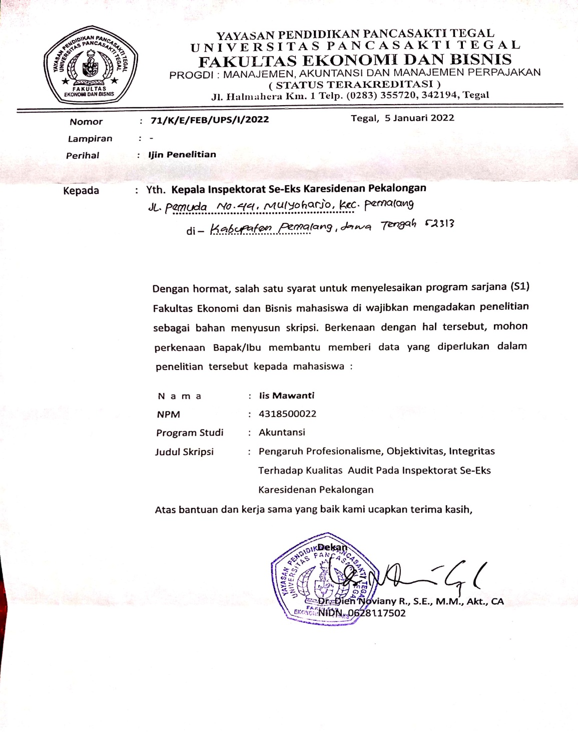

- Surat Izin Penelitian Inspektorat Kabupaten Batang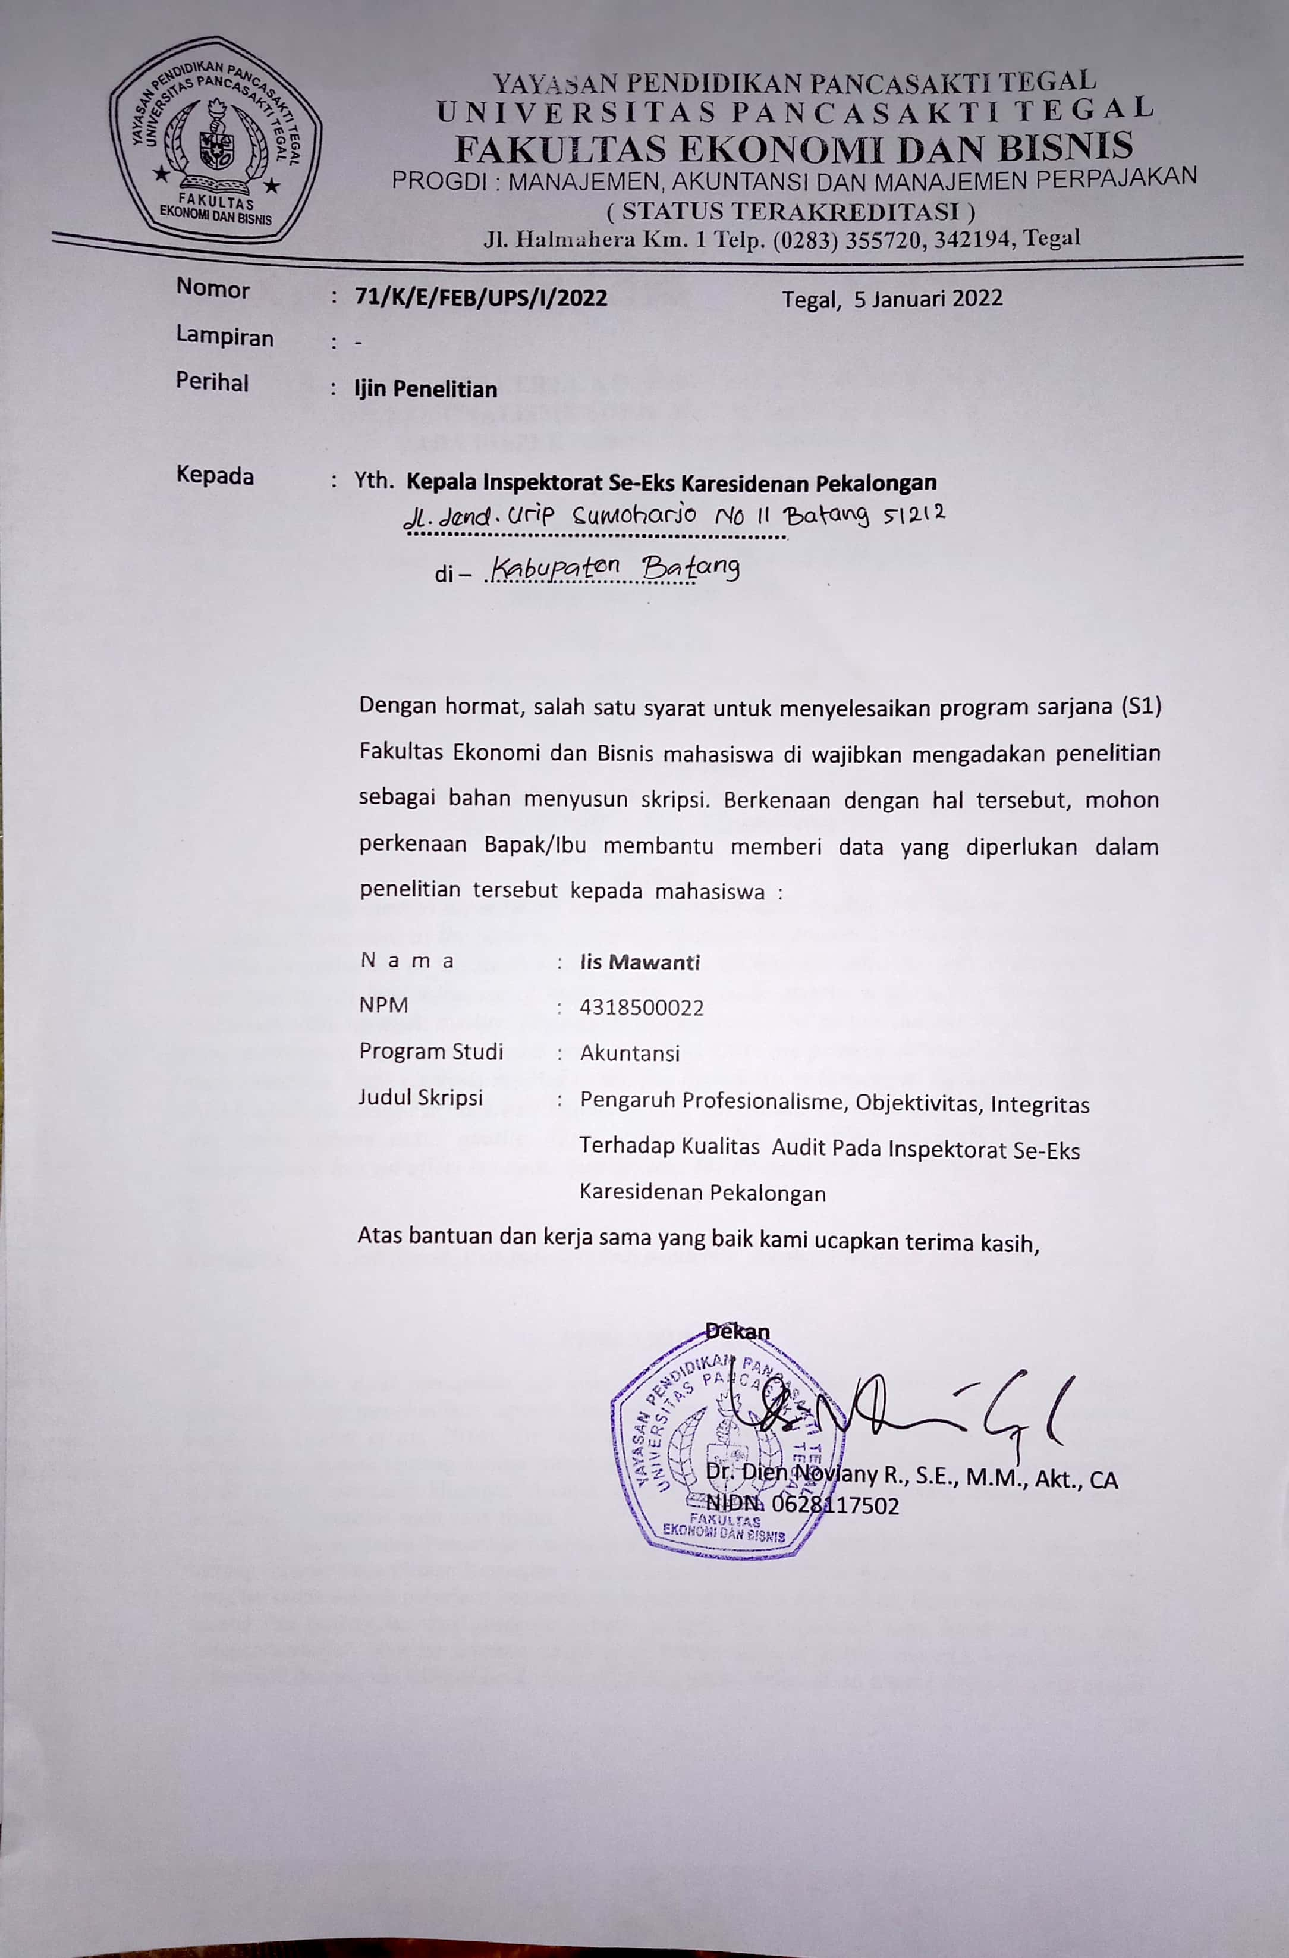

- Surat Izin Penelitian Kota Tegal, Kabupaten Brebes, Kota Pekalongan dan Kabupaten Tegal 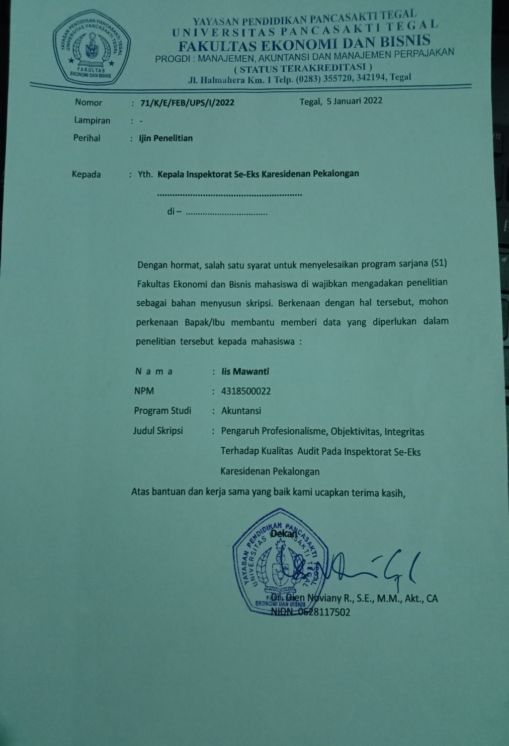

- Surat Izin Penelitian Bangpol Kabupaten Pemalang
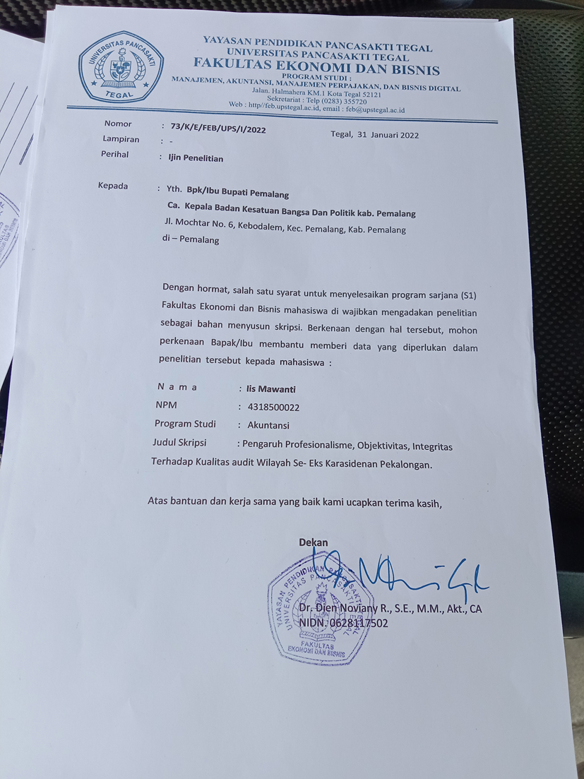

- Surat Izin Penelitian Bappeda Kota Pekalongan
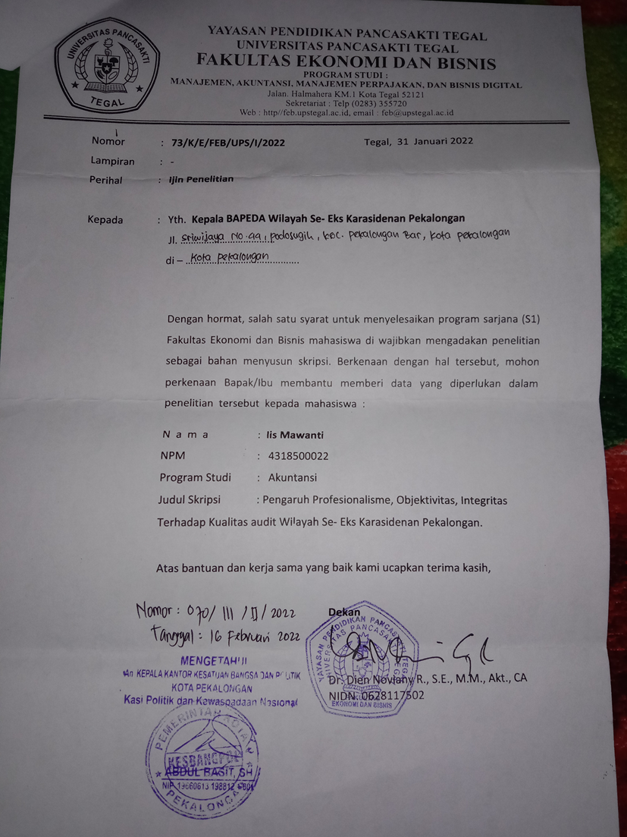

- Surat Izin Penelitian Bappeda Kabupaten Pemalang
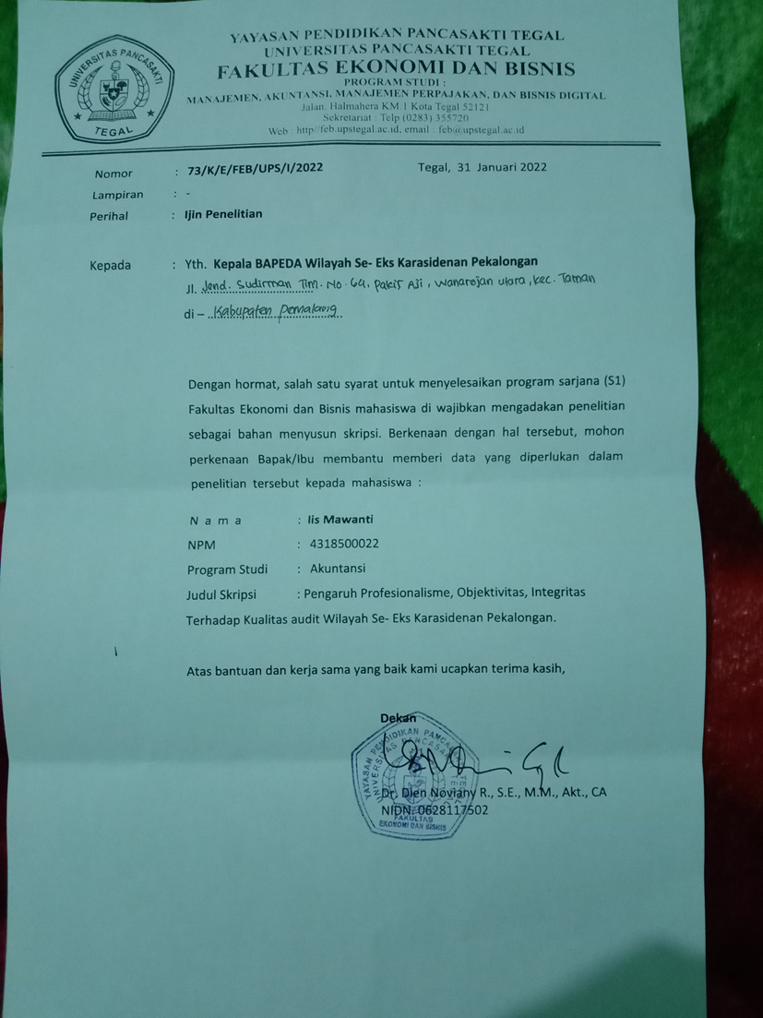

Lampiran 6 Surat Balasan Penelitian

